Станиславский репетирует «Мольера»
Читая неопубликованные стенограммы
Московский Художественный театр имени М. Горького
1898—1983

Пьесу М. А. Булгакова «Мольер» начали репетировать в Художественном театре 31 марта 1932 года. Режиссером был Н. М. Горчаков, ему помогали режиссеры-ассистенты М. А. Булгаков, Б. Н. Ливанов, В. В. Протасевич. Первоначально для оформления спектакля был приглашен художник Н. П. Ульянов. Репетиции, судя по всему, шли вяло, с большими, в несколько месяцев, перерывами. Н. П. Ульянов вспоминает в своей книге «Мои встречи», что Станиславский не проявил с самого начала энтузиазма по отношению к работе над пьесой «Мольер». Постепенно охладевали к ней и главные исполнители.
«Иван Михайлович Москвин, — пишет Н. П. Ульянов, — по внешности чем-то похожий на Мольера,— главная притягательность для меня во всей постановке, — отказался от своей роли. Вскоре после него отказался и Николай Павлович Хмелев от роли Людовика XIV. Настроение падало». По-видимому, это признание Н. П. Ульянова относится ко второй половине 1933 года. В декабре 1933 года роль Мольера перешла к В. Я. Станицыну, и репетиции стали идти более систематически. Тогда же, наверное, отошел от работы и Н. П. Ульянов, оставшись только художником по костюмам. К оформлению спектакля был привлечен П. В. Вильяме.
Судя по дневникам репетиций, Станиславский первый раз просмотрел сцены «Мольера», подготовленные Н. М. Горчаковым, 31 октября 1934 года. Замечаний исполнителям Константин Сергеевич тогда не делал, можно предположить, что он беседовал подробно с режиссером. Н. П. Горчаков в своей книге «Режиссерские уроки К. С. Станиславского» пишет об этих беседах по пьесе, которая не во всем удовлетворяла Константина Сергеевича.
Интересно, что еще до начала репетиций (20 октября 1931 года) О. С. Бокшанская сообщала Вл. И. Немировичу-Данченко, что наряду с подготовкой пьесы Булгакова «Мольер» Станиславский хочет включить в репертуарный план Художественного театра «Тартюфа» с В. И. Качаловым в главной роли. С точки зрения К. С, было бы полезно «показать публике, с одной стороны, пьесу из жизни Мольера, а с другой — каким автором был Мольер и что такое тот «Тартюф», вокруг запрещения которого и обличительного характера пьесы разыгрывается ряд сцен в «Мольере».
5 марта 1935 года Станиславскому, у него дома, была показана репетиция всей пьесы, кроме картины «Смерть Мольера». Замечания Станиславского после просмотра, переходящие иногда в споры с Булгаковым, касались главным образом самой пьесы и ее режиссерского решения.
В 1932 — 1933 годы, уже после того, как начались репетиции в МХАТ пьесы «Мольер», Булгаковым была написана биография великого французского драматурга, названная автором «Жизнь господина де Мольера». В этом биографическом романе, как и в пьесе, Мольер наделен и чертами малопривлекательными. Он бывает ворчлив, заносчив, придирчив к окружающим, крайне самолюбив и вместе с тем не отличается смелостью, геройством. Но в биографии все же сильнее, шире проступает тема высокого служения художника своему искусству, тема Мольера — великого драматурга и актера. Театр для него всегда оставался главным, как бы он ни страдал от перипетий личной жизни. В биографии более развернуто и ярко показано, с каким страстным упорством Мольер боролся за «Тартюфа» — самоё дорогое свое произведение и какое ошеломляющее впечатление произвело оно в самых разных слоях тогдашнего общества.
Станиславскому в пьесе не хватало именно этой стороны жизни Мольера, не хватало творящего гениального художника. Он считал, что в пьесе «слишком много интимности, мещанской жизни, а взмахов гения нет».
Неизвестно, как сложилась бы судьба пьесы и спектакля «Мольер», если бы Станиславский с самого начала взялся за его постановку. Можно с уверенностью предположить, что тогда, когда театр приступал к созданию спектакля, Булгакову было бы гораздо легче в совместной работе с режиссером осуществить некоторые изменения и дополнения в пьесе. И относился бы к такой работе Булгаков значительно терпимее.
Встречаясь со Станиславским на первых репетициях уже в 1935 году, Булгаков соглашался со многими его пожеланиями (как и с пожеланиями самих исполнителей — Б. Н. Ливанова, В. Я. Станицына и др.). Михаил Афанасьевич видел недостатки в обрисовке отдельных образов и сцен. Ему не хватало страшного подлинного фанатизма в фигуре архиепископа Шаррона и в картине «Собор», которую автор считал крайне важной. Булгаков, как и Станиславский, опасался, что в картине «Кабала святош» нет пока «пены у рта» (по выражению К. С), нет достаточной значительности. Частично вину за эти недостатки Булгаков готов был взять на себя. Его также тревожила внешняя декорационная пышность постановки, которая затмевала «значение отдельных фигур».
Присутствуя на первых репетициях Станиславского, Булгаков неоднократно сам говорил о том, что он должен дописать сцену или фразу, разъясняющую какое-либо событие. Так, например, когда репетировалась картина «Ужин короля» (14 апреля 1935 года), на вопрос Станиславского, нужно ли для хода действия, чтобы Справедливый сапожник — шут короля приносил записку маркизу д'Орсиньи, Булгаков ответил: «Я думаю в ближайшее время написать новую сцену, в которой к возмущенному архиепископу сходятся несколько приближенных духовных лиц. Затем эта ли группа или оставшийся Брат Верности упомянут о записке, т. к. появление этой записки сейчас непонятно». И дальше: «По поводу отца Варфоломея я сделаю вставку после его представления, характеризующую его как замечательного проповедника, а то непонятно — кто он».
Из всего видно, что Булгаков не считал свою работу над пьесой окончательно завершенной. Действительно, небольшие уточнения, вставки или, напротив, сокращения отдельных фраз и слов производились им до 1936 года, вплоть до премьеры «Мольера». Тем не менее Булгакову было очень тяжко заниматься переделками и уточнениями пьесы, особенно когда они шли не от него самого, а от пожеланий Станиславского или исполнителей, когда этих переделок от него ждали, на них настаивали.
«Мне очень трудно, — говорил Михаил Афанасьевич еще на первой беседе. — Ведь работа над пьесой и спектаклем уже пятый год тянется... Сил больше нет».
17 апреля Михаил Афанасьевич не пришел на очередную репетицию Станиславского картины «Кабала святош». Горчаков сообщил, что Булгаков взял четыре дня отпуска для написания дополнительного текста к сцене Арманды и Муаррона по разработкам Станиславского. В этот день вместе с исполнителями К. С. наметил канву, основную линию картины «Кабала святош», которая, по его мысли, должна была стать кульминационным моментом спектакля. Станиславский пытался сделать картину более острой, взволнованной, действенной, всеми средствами усилить тему борьбы против Мольера, сознательного его преследования духовенством и придворными. В этой сцене, говорил Константин Сергеевич, должен быть «скандал, бунт, а не миролюбие». И актеры шли навстречу Станиславскому, соглашаясь с намечаемой им линией, считая ее более интересной и волнующей, дающей материал для создания образов. «Вся сцена «Кабалы» у нас проходила в очень интимных камерных тонах — это неправильно, — признавался Б. Н. Ливанов на репетиции 28 апреля. — Если удастся подчеркнуть более яркие краски — будет хорошо».
По существу то, чего добивался Станиславский как режиссер, являлось развитием написанного Булгаковым в картине «Кабала святош» и усилением этого написанного сценическими средствами. Однако присланная ему режиссерская разработка картины «Кабала» с новыми пожеланиями о пересмотре тек-
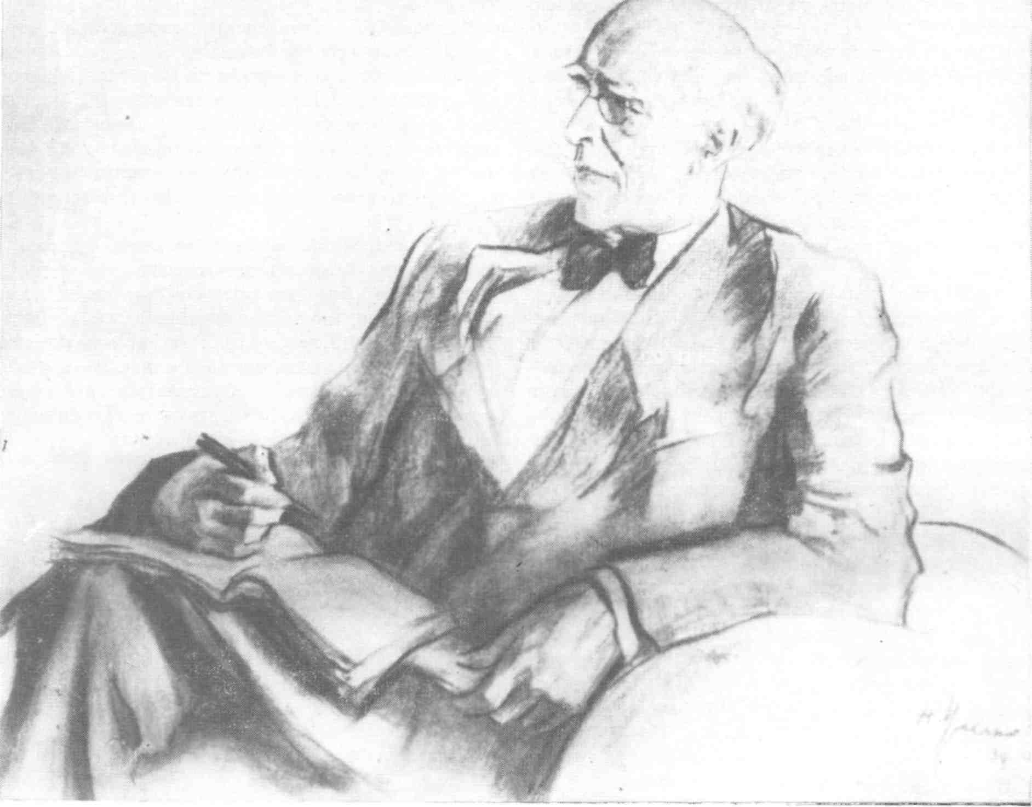
Константин Сергеевич Станиславский. Художник Н. Ульянов

ста пьесы вызвала резкий протест автора. Булгаков ответил Станиславскому письмом, в котором категорически отказался от каких бы то ни было переделок в картине «Кабала святош», как и «от ранее намеченных текстовых изменений по другим сценам», нарушающих, как считал Михаил Афанасьевич, художественный замысел пьесы.
Отношения Станиславского с Булгаковым впервые были нарушены. Автор больше на репетиции К. С. не приходил.
Настроение среди актеров упало, когда 28 апреля им зачитали письмо Булгакова. Станиславский был внутренне взволнован и раздражен, но актеров старался всячески подбодрить: «Играйте так, как есть, по тексту пьесы. Вот давайте и победим, — говорил он, видя постные, расстроенные лица исполнителей. — Это труднее, но и интересней».
После письма Булгакова Станиславский не допускал ни малейших изменений в тексте пьесы. А на частые просьбы актеров добавить где-то хотя бы одну фразу или несколько слов неизменно отвечал отказом, не допускающим обсуждения: «Сейчас говорить об изменениях в тексте не приходится. Не надо обострять отношения с Михаилом Афанасьевичем».
Теперь все, что недоставало режиссеру и исполнителям в отношении текста ролей, Станиславский призывал актеров досказать своим мастерством. Преодолеть все препятствия актерской психотехникой, своей волей, активностью и таким образом осуществить в яркой, убедительной форме уже намеченные им и далее разрабатываемые внутренние линии спектакля и отдельных ролей.
Как обычно, работа Станиславского над «Мольером» шла по двум направлениям, неразрывно между собою связанным.
С одной стороны, он искал и утверждал решение спектакля в целом и отдельных образов, в первую очередь самого Мольера; пересматривал, обострял сквозное действие спектакля, подсказывал неожиданные повороты в той или иной сцене, расставлял нужные акценты. Всеми доступными актерскими и режиссерскими средствами стремился прочертить и углубить в спектакле линию, связанную с одержимостью Мольера искусством театра, его верой в себя, в свое призвание, показать Мольера сильного и волевого. Станиславский обязательно хотел донести до зрителя историческую значимость личности Мольера. Такая активизация роли Мольера заостряла все взаимоотношения его с окружающими людьми.
С другой стороны, Станиславский-педагог на репетициях, как всегда, занимался с исполнителями ролей своей системой, давал уроки актерского мастерства.
В своих открытиях, в развитии системы Станиславский двигался несоизмеримо быстрее, чем осваивали эту систему актеры — непосредственные воспитанники и ученики К. С.
Уже в основных чертах был разработан так называемый метод физических действий, который, по мнению Станиславского, вобрал все наиболее ценное в системе и расширил возможности совершенствования актерского мастерства. Станиславский был уверен, что именно последние его искания и достижения должны дать наиболее плодотворные результаты в будущем, стать фундаментом для дальнейшего развития русского театрального искусства. Метод физических действий он считал самым органичным, самым близким к природе и самым коротким путем к созданию роли.
Ко времени работы над «Мольером» Станиславский уже уверенно пользовался методом физических действий на репетициях в Оперном театре своего имени.
Если мы познакомимся со стенограммами и записями репетиций опер «Севильский цирюльник», «Дон Паскуале» и особенно «Кармен», то обнаружим единые с репетициями «Мольера» требования к психотехнике актера, единые исходные моменты в создании роли, одни и те же словесные выражения в подсказах исполнителям...
Притом в Оперном театре Станиславский работал с актерами-певцами без спешки, проводил много репетиций — столько, сколько считал нужным, и потому практическое освоение новых открытий в системе там было более последовательным и более скрупулезным. На репетициях «Мольера» ему надо было торопиться. С актерами своего главного детища — Художественного театра — он в последние годы жизни по разным причинам встречался не часто. В работу над пьесой Булгакова он включился тогда, когда режиссура и актеры считали спектакль почти готовым. Все сроки сдачи его прошли. Правда, что-то у них явно не получалось, у актеров не было уверенности в себе, Николай Михайлович Горчаков не довел спектакль до конца, до выпуска его в свет. От Станиславского ждали поддержки, небольших уточнений в построении ролей и спектакля, надеялись, что в короткий срок он добьется недостающей общей стройности исполнения, наведет пред-премьерный глянец.
Но Станиславский, как известно, не занимался поверхностной шлифовкой того, что считал неверным, по существу не проработанным, актерами глубоко не усвоенным. «Я иду не по цветам, а по корням, поливая их, — говорил Станиславский на репетиции 15 апреля. — И работая над ролью, надо идти прежде всего по корню».
Читая стенограммы репетиций «Мольера» и записи помощника режиссера В. В. Глебова, мы видим, как много Станиславский хотел успеть передать актерам Художественного театра, как старался направить их внимание к изучению природы творческого процесса, общих его законов, что в свою очередь облегчит и ускорит создание любой новой роли.
Каждая из четырнадцати проведенных репетиций была крайне насыщена, даже перенасыщена «горючим материалом», подбрасываемым Станиславским. Актеры уставали, не успевали переработать всего, что им давал К. С. и чего от них добивался. Кроме того, ведь надо было заново переучиваться; актерам уже достаточно опытным и именитым это было трудно и, наверное, не всем по душе.
А Станиславский с неослабевающей энергией и энтузиазмом убеждал их... и поощрял... и гневался.
«Я еще не нашел ход к вашим сердцам, но когда вы поймете то, что я от вас добиваюсь, вы поразитесь, как все это просто». «Когда вы меня поймете, то увидите, что нашли самый простой ход к чувству» — подобные слова К. С. слышатся на всех его репетициях «Мольера». Сознательные пути к минутам подсознательного творчества, пути к чувству, к эмоции, к секундам подлинного человеческого переживания на сцене, к вспышкам вдохновения — это то, чему он посвящал занятия с актерами, репетиции, беседы, то, что он оставлял будущим поколениям актеров на размышление, на дальнейшие поиски.
«Не разговаривайте никогда о чувстве, а только о том, что является манком для этого чувства», — предупреждает Станиславский Ангелину Иосифовну Степанову — исполнительницу роли Арманды. «Вы говорите о чувстве, — тут же ловит К. С. Бориса Яковлевича Петкера (Бутона), — а вы мне расскажите все по физическому действию» (репетиция 4 апреля).
Физические действия, ряд физических действий, сцепленных общей задачей, Станиславский считал одним из самых сильных и простых манков, ведущих к переживанию. Физические действия если не приводят к самому чувству или нужному настроению, то создают почву для их зарождения.
«Физические действия нужны не ради натурализма, а, напротив, ради подсознания», — подчеркивал Станиславский.
«Правда действий всегда связана с внутренними переживаниями», — не уставал он повторять. Следует помнить, что, говоря о линии физических действий, о правде действий, К. С. имел в виду не только внешние целенаправленные действия, но также и внутренние. Внутренним действенным побуждениям, действию мысли он придавал особое значение. Не случайно он так часто в последние годы на репетициях говорит о глазах актера как мощных выразителях внутреннего психологического действия.
«Глаза актера — это огромное действие», — объяснял Станиславский исполнителям ролей Кармен и Хосе (М. Л. Гольдиной и М. И. Воскресенскому) на репетиции оперы «Кармен» 24 октября 1934 года.
На репетициях «Мольера» К. С. постоянно призывает актеров воздействовать на партнера и на зрителей лучами глаз, взглядом, токами, исходящими от лица актера — от неподвижного лица актера, не задерживать энергию, таящуюся в человеке, а выбрасывать ее, посылать партнеру.
Станиславский хотел добиться от актера такой внутренней силы, такого внутреннего накала, такого внутреннего действенного видения, чтобы от него исходили лучи, токи, «излучался зов» к партнеру и от партнера. «Говорите внутренними порывами, нельзя прерывать действие ни на секунду», — предупреждал К. С. Вот, например, тревожная сцена в доме Мольера в четвертом акте. «Сидят трое и спорят глазами, внутренними токами», — подсказывал режиссер Станицыну — Мольеру, Яншину — Бутону и Герасимову — Лагранжу.
Станиславский не давал актерам передышки на репетиции. Если исполнителю где-то не хватало слов, он требовал усилить внимание, волю; нет текста — скажите глазами, спорьте со своим партнером глазами. «Толкайте» его глазами.
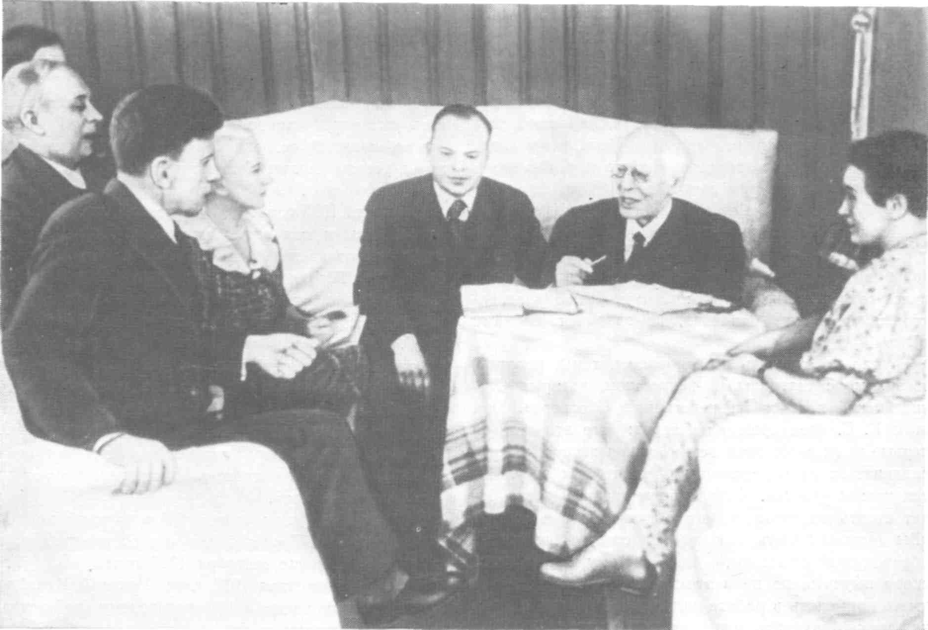
К. С. Станиславский на репетиции пьесы Мольера «Тартюф» 1937

«Повел глазами и... все дошло до тысячи зрителей. Вот к чему ведет система... Система это есть метод природы» (репетиция 11 мая).
Станиславский учил актера великой радости иметь право, уметь на виду сотен зрителей спокойно стоять, сидеть, как в жизни. Но при этом никогда не разрешать себе быть успокоенным, вялым, статичным, бездейственным. На репетициях «Мольера» мы видим, как К. С. «подстегивал» актеров, давал новые задачи, требовал непрерывной внутренней активности. Когда нашли правду, замечал Станиславский, то смакуйте ее, не бросайте сразу, когда приблизитесь к чувству, переживанию, то не экономьте, не жалейте себя, отдавайтесь вдохновению. Нельзя хорошо сыграть роль, предупреждал К. С, ничего не пережив, ничего не отдав от себя лично как от человека. Маленькая физическая правда — мостик к большой правде и к подсознанию. Но нельзя останавливаться на маленькой правде. Актер с помощью режиссера должен уметь создать правильную схему роли с ее опорными пунктами, «гастрольными местами», которые дадут возможность на каждой репетиции, а затем и на каждом спектакле легко находить новые манки, приспособления; действия могут повторяться, но с «новыми подходами». Внутренняя линия роли, схема роли — важнейшая часть работы актера, и когда она преодолена — можно думать о премьере.
Интересная живая внутренняя линия роли, направленная на выявление и укрепление сквозного действия спектакля, должна разрушать накопившиеся штампы, готовые рецепты, привычные мизансцены. Станиславский объяснял, что, усвоив его новый метод, актер сможет на каждом спектакле находить неожиданные мизансцены; он не будет связан в этом отношении с режиссерской указкой, режиссерской прихотью.
Природа неисчерпаема, жизненные приспособления безграничны, и ими надо пользоваться. Система возвращает актера к природе, естественности, к импровизационной свободе в момент творчества.
Много внимания уделял Станиславский на репетициях «Мольера» внешней технике актера, призывал, чтобы все занимались пластикой, гимнастикой, развивали плечи, руки, пальцы рук, которые К. С. называл глазами всякого жеста. Бранил исполнителей за лишние, невыразительные физические действия, жесты, полужесты, бесцельную жестикуляцию, не идущую от внутренней необходимости.
«Манеры — это не пластика... Пластика в том, как рука проходит, как ложится, как лежит. В пластике — свобода движения, его широта и плавность». «Если сидит, так уж сидит, если поднял руку, то действительно поднял» — эти и подобные замечания К. С. неоднократно делал исполнителю роли архиепископа Шаррона Н. Н. Соснину и другим актерам.
В ходе репетиции Станиславский демонстрировал типичные для мольеровской эпохи манеры, жесты, приветствия со шляпой, показывал походку архиепископа, как дамы играют своим веером, как кланяются аристократы и т. д. Доставалось актерам на репетициях «Мольера» и за плохое владение речью, неверное произношение слов, фраз, за недостатки дикции; Станиславский сам занимался речью с актерами, рассказывал и показывал, как надо говорить текст. Речь в спектакле «Мольер», считал К. С., должна быть «пышная, простая и высокая», обязательно «на широком голосовом диапазоне».
Естественно, внешняя техника для Станиславского неразрывно переплетается с психотехникой актера. Четкая внутренняя линия роли, ясное представление того, что изображает каждая фраза, помогают сделать слово ярким и убедительным. Если актер говорит текст без ясного представления о нем, без внутреннего видения жизни своего персонажа, то такой текст будет мертв. Речь должна быть действенна. «Действуйте словами!» — подсказывал К. С. исполнителям «Мольера». Как только актер, стараясь быть правдивым, начинал тихо произносить слова, раздавался голос Станиславского: «Это ложь». Значит, актер внутренне не наполнен, не захвачен словами роли.
Трудно перечислить все проблемы, темы, вопросы, связанные с театральным искусством, которых Станиславский касался на репетициях «Мольера». При этом К. С. предупреждал актеров: все это только первые шаги в освоении психотехники актера, и останавливаться на определенных достигнутых результатах нельзя никогда. Если Художественный театр будет стоять на месте, то его обгонят другие театры. «Вы должны понять, для чего существует система, — обращался он к актерам. — Ведь систему можно очень скоро выучить, но не в этом дело; систему нужно уметь применять в работе над ролью». (Здесь в скобках можно заметить, что последние достижения Станиславского в области психотехники актера, его метод физических действий весьма приблизительно изучены, разноречиво толкуются театральными деятелями и прежде всего самими актерами; многое еще ждет своей реализации в практике театров.)
Репетиции Станиславского прекратились неожиданно. По всему видно, что К. С. намеревался довести работу над пьесой до премьеры. 9 мая в спокойной беседе с Горчаковым Станиславский указывал, какие еще остались недоделки, на что следует обратить внимание режиссерам. На следующую репетицию К. С. — 11 мая — Горчаков не пришел (он вообще присутствовал далеко не на всех репетициях Станиславского).
23 мая вместе с Н. М. Горчаковым, Н. П. Ульяновым и художницей-портнихой Н. П. Ламановой Станиславский просматривал костюмы к спектаклю, делал замечания по деталям одежды, покрою, сочетанию цветов, как обычно проявляя удивительную осведомленность в области истории костюма, быта, примет культуры определенной эпохи.
За четырнадцать репетиций Станиславский проделал грандиозную работу; прошел заново с актерами всю пьесу, уточнил сквозное действие спектакля, установил внутренние и внешние линии ролей, расставил акценты, ударные места в спектакле и т. п. Кроме того, актеры, с которыми репетировал К. С., получили возможность освоить на практике новые достижения в системе. Теперь режиссеру Н. М. Горчакову предлагалось закрепить указания и разработки Станиславского и уже в готовом виде показывать ему отдельные картины и всю пьесу. Но последнего не произошло.
Николай Михайлович, вероятно, понимал, что ему не по силам выполнить те задачи и требования, которые ставил и предъявлял К. С. Метод физических действий для него самого таил много неожиданного и неосвоенного. Главное же, нелегко было пересматривать уже наработанное и отказываться от своего замысла, который не совпадал с идейно-художественными устремлениями Станиславского и вряд ли отвечал замыслу самого Булгакова.
29 апреля 1935 года (после того как Станиславский сам отказался под влиянием письма Михаила Афанасьевича от каких бы то ни было переделок в тексте пьесы) Горчаков счел «необходимым поставить в известность дирекцию МХАТ» о том, что все его «переговоры с М. А. Булгаковым о предложенных К. С. Станиславским переделках по пьесе «Мольер» не дали никаких результатов». Все дело было передано Горчаковым «на рассмотрение дирекции». Письмо это в дирекцию не было согласовано со Станиславским. Вероятно, когда Станиславский позднее узнал о письме, то это и могло явиться причиной или одной из главных причин полного самоустранения его от постановки «Мольера».
Уклонившись таким образом от трудной помощи своего учителя, Горчаков сам возобновил репетиции «Мольера» в конце сентября 1935 года.
Позднее, 17 января 1938 года, Николай Михайлович Горчаков написал Станиславскому по поводу «Мольера» письмо:
«Много раз за последние два года я брался за перо, чтобы написать Вам, за телефонную трубку, чтобы позвонить Вам, и... не решался, не хватало мужества. Но сегодня, в день Вашего чудесного 75-летия я не могу не сказать Вам то, что лежит у меня тяжелым грузом на сердце и совести.
В сегодняшний, знаменательный для всех, кто любит подлинное искусство, день, в прекрасный день Вашего рождения — простите меня, дорогой Константин Сергеевич, простите еще раз, как много раз прощали Вы меня, мои ошибки и проступки перед Вами и перед Театром.
Поверьте, что я глубоко в них раскаиваюсь, что я отлично сейчас сознаю, как глупо-самоуверенно вел себя во время последних репетиций «Мольера».
Я был крепко наказан судьбой за них, за легкомысленную измену Вашим требованиям к спектаклю, к автору, ко мне и к актерам... Я очень глубоко и мучительно люблю Вас, знаю всем своим существом, что Вы — абсолютная истина в искусстве театра и... вот сколько уже раз не мог совладать со своим идиотским упрямством, со своим дурацким самолюбием и глупейшей самоуверенностью».
Премьера «Мольера» состоялась на сцене филиала МХАТ 11 февраля 1936 года. Выпускал спектакль Вл. И. Немирович-Данченко, который в январе — феврале 1936 года провел десять репетиций.
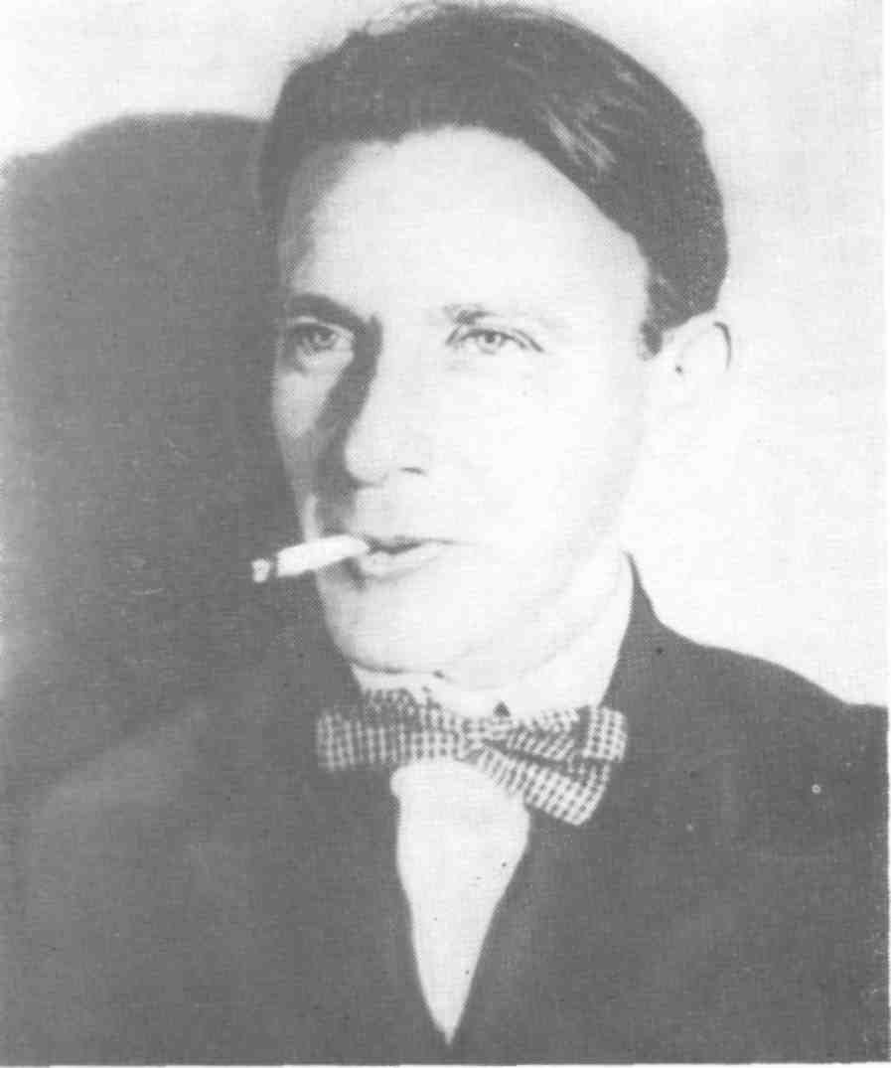
М. А. Булгаков 1930-е годы

В немногих официальных отзывах прессы спектакль был оценен как неудача МХАТ. Сам театр снял «Мольера» с репертуара; 4 марта состоялось его последнее, седьмое представление. Тем не менее многое из спектакля сохранилось в памяти тех, кому посчастливилось его видеть. Прежде всего должен быть упомянут М. П. Болдуман, полно и точно сыгравший роль короля Людовика XIV. «Это наиболее поразительное из всего того, что я видел за последнее время в театре», — писал Ю. Олеша в газете «Горьковец» после премьеры «Мольера». В историю Художественного театра вошли также хитрый, плутоватый, до конца преданный Мольеру Бутон — М. М. Яншин, очаровательная, соблазнительная Арманда — А. И. Степанова, красавец — актер труппы Мольера, неудержимый в своих страстях Муаррон — Б. Н. Ливанов.
В Музее МХАТ хранится пять стенограмм репетиций «Мольера», проведенных Станиславским, и девять протоколов репетиций, записанных помощником режиссера В. В. Глебовым. Причем по репетициям от 28 апреля и 9 мая имеются и стенограммы и записи Глебова. По двум репетициям — от 23 и 29 марта — к сожалению, никаких записей не имеется.
В предлагаемую публикацию включены запись беседы с автором и исполнителями после первого просмотра Станиславским пьесы «Мольер», запись репетиции от 4 апреля и стенограмма от 5 мая, а также небольшие выдержки из записей двух репетиций картины «Кабала святош». Все эти материалы раскрывают с разных сторон последние открытия Станиславского в области работы актера над ролью и показывают, как он добивался обострения идейного замысла спектакля.
Во время репетиций Станиславский и актеры часто цитируют текст пьесы неточно (намеренно или невольно). Неточные цитаты заключаются в кавычки наравне с точными; в дальнейшем специально это не оговаривается.
Записи В. В. Глебова и особенно стенограммы репетиций потребовали необходимой для публикации редактуры, которая ни в коей мере не изменяет смысла того, что было высказано Станиславским и исполнителями.

Все репетиции «Мольера» Станиславский проводил у себя дома (Леонтьевский пер., 6) в так называемом «Онегинском зале». Роли со Станиславским репетировали: Жан-Батист Мольер — В. Я. Станицын, Мадлена Бежар — Л. М. Коренева, Арманда Бе-жар де Мольер — А. И. Степанова, Мариэтта Ри-валь, актриса — Н. И. Сластенина, Шарль-Варле де Лагранж — актер, по прозвищу «Регистр» — Г. А. Герасимов, Муаррон, знаменитый актер-любовник — Б. Н. Ливанов, Филибер дю Круази, актер — Н. И. Курочкин, Жан-Жак Бутон, тушилыцик свечей и слуга Мольера — М. М. Яншин и Б. Я. Петкер, король Франции Людовик Великий — М. П. Болдуман, герцог д'Орсиньи, дуэлянт по кличке «Одноглазый, помолись!» — Н. А. Подгорный и А. П. Кторов, маркиз де Шаррон, архиепископ Парижский — Н. Н. Сос-нин, Справедливый сапожник, королевский шут — М. Н. Баташов, Отец Варфоломей, бродячий проповедник — Н. Ф. Титушин, Брат Верность — Е. В. Калужский, Мажордом во дворце — 3. Г. Цильман, Ре-нэ, нянька Мольера — Л. А. Шереметьева, Шарлатан с клавесином — Н. П. Ларин, Незнакомка в маске — И. В. Полонская.
Беседа К. С. Станиславского с М. А. Булгаковым и всеми исполнителями после просмотра пьесы «Мольер»
5 марта 1935 года показывалась вся пьеса, кроме последней картины «Смерть Мольера»
Репетиция была немного задержана, так как оба концертмейстера — М. Н. Коренева и А. В. Мит-ропольская — оказались больными, что выяснилось только перед репетицией. Поскольку музыка в спектакле играет большую роль и без нее показ работы был бы затруднителен, решено было пригласить концертмейстера Т. Н. Голубеву, которая с честью вышла из создавшегося положения.
Пьеса показывалась без народных сцен, потому что, по мнению режиссера Н. М. Горчакова, их трудно было разместить в небольшом помещении «Онегинского зала». Когда Николай Михайлович перед репетицией предупредил об этом Константина Сергеевича, то он удивился и напомнил, что в этом зале репетировались большие оперы. Беседа после просмотра пьесы.
Станиславский. Сразу ничего не могу сказать. Во-первых, молодцы, что, несмотря на все препятствия, несмотря на то, что работа затянулась, не бросили ее, а дотягивали до конца.
Первое впечатление от актерского исполнения хорошее, и пьеса интересная... А вот «но» актерам скажу на следующих репетициях.
Когда я смотрел, я все время чего-то ждал. Внешне все сильно, действенно... много кипучести, и все же ожидание мое не разрешилось. В одном месте как будто что-то наметилось — и пропало. Что-то важное недосказано. Игра хорошая и очень сценичная пьеса, много хороших моментов, и все-таки какое-то неудовлетворение. Не вижу в Мольере человека огромной мощи и таланта. Я от него большего жду. Мольер не может умереть как обычный человек. Я понятно говорю? Если бы Мольер был просто человеком... но ведь он — гений. Важно, чтобы я почувствовал этого гения, не понятого людьми, затоптанного и умирающего. Я не говорю, что нужны трескучие монологи, но если будет где-то содержательный монолог — я буду его слушать с громадным вниманием. Где-то это начиналось. Дайте почувствовать гениальность Мольера.
Человеческая жизнь Мольера есть, а вот артистической жизни — нет. Может быть, слишком ярка сценическая форма и местами убивает собой содержание. (Обращаясь к исполнителям.) Вам самим-то чего не хватает? Я уже за это время забыл пьесу, но самим вам, актерам, разве не хочется выявить ту сторону, о которой я говорю, показать гения, над судьбой которого захочется поплакать?
Станицын. Может быть, «Тюртюф» должен говорить о гениальности его автора?
Станиславский. Если бы был спор «о «Тартюфе», если бы я видел, что Мольер и его пьеса не поняты, — это удовлетворило бы меня.
Яншин. Частично эта сторона в пьесе есть, но она нами утеряна. Мне кажется, у нас совсем недооценена картина «Кабала святош». В картине «У короля» Мольер говорит архиепископу, что он изобразил его в «Тартюфе», как «стерву-монаха». Это очень важное место в пьесе, а сейчас оно у нас как-то пропадает.
Станиславский. Я не вижу у представителей «Кабалы» при упоминании о Тартюфе «пены у рта». Я не знаю, кем это утеряно — актерами или автором, но это утеряно. Нет какой-то ведущей линии, яркой черты в картине «Кабала святош».
Булгаков. Я, говоря по совести, вижу и знаю, что вы ищете, но если вы это не находите, значит, оно не выявлено. Говорю с авторской совестью, что эту сторону больше вывести нельзя. Давность работы над этой пьесой делает ее для меня трудной... Монологи Мольера здесь не помогут, они не будут трогать. «Тартюфа» сыграть в моей пьесе невозможно.
Станиславский. Прежде всего Мольер талант, и близкие к нему люди испытывают к нему чувство благородного обожания. Причем обожание это должно быть глубоким, ненаигранным. Для людей, близких к нему, он гений, а отсюда и состояние этих людей, когда они видят, что гений обманут, растоптан. Есть около него близкие люди, которые его не понимают? Вот, например, первая жена Мольера понимает его? Конечно, понимает; вторая жена смутно, но понимает. Бутон тоже понимает его.
Булгаков. Я боюсь, чтобы не получилось впечатления, что автор защищает свою слабую пьесу, но мне кажется, что гениальность Мольера должны сыграть актеры его театра, связанные с ним сюжетом пьесы.
Станиславский. Я это вижу. Это надо расположить по всей пьесе. У Мольера очень много физического наступления, драки, это неплохо для роли, но наряду с этим надо дать и его гениальные черты; а так получается только драчун какой-то. В первом акте он дерется, бьет Бутона; во втором акте бьет Муаррона, в приемной у короля у него дуэль... И вообще о драках в пьесе. Они сильно выпирают.
Булгаков. Если вопрос идет о запальчивости характера Мольера, то ведь и век его был такой, что с меньшим количеством эксцессов не обойдешься. Я думаю, что Мольеру в пьесе отпущено этого как раз нужная порция. Он вспыльчивый до безумия, потому и душит слугу. Но вот, Константин Сергеевич, какая мысль меня грызет: как бы значение отдельных фигур не пропало от блеска, внешней пышности мрачных сцен. Вот исполнение архиепископа я уже слабо принимаю. И вы у «Кабалы» не видите «пены». Это единственно, чего я опасаюсь. Интимные сцены еще на высоте, а в массовых сценах фигуры начинают стушевываться. Вас кровь и драки шокируют, а для меня они ценны. Может
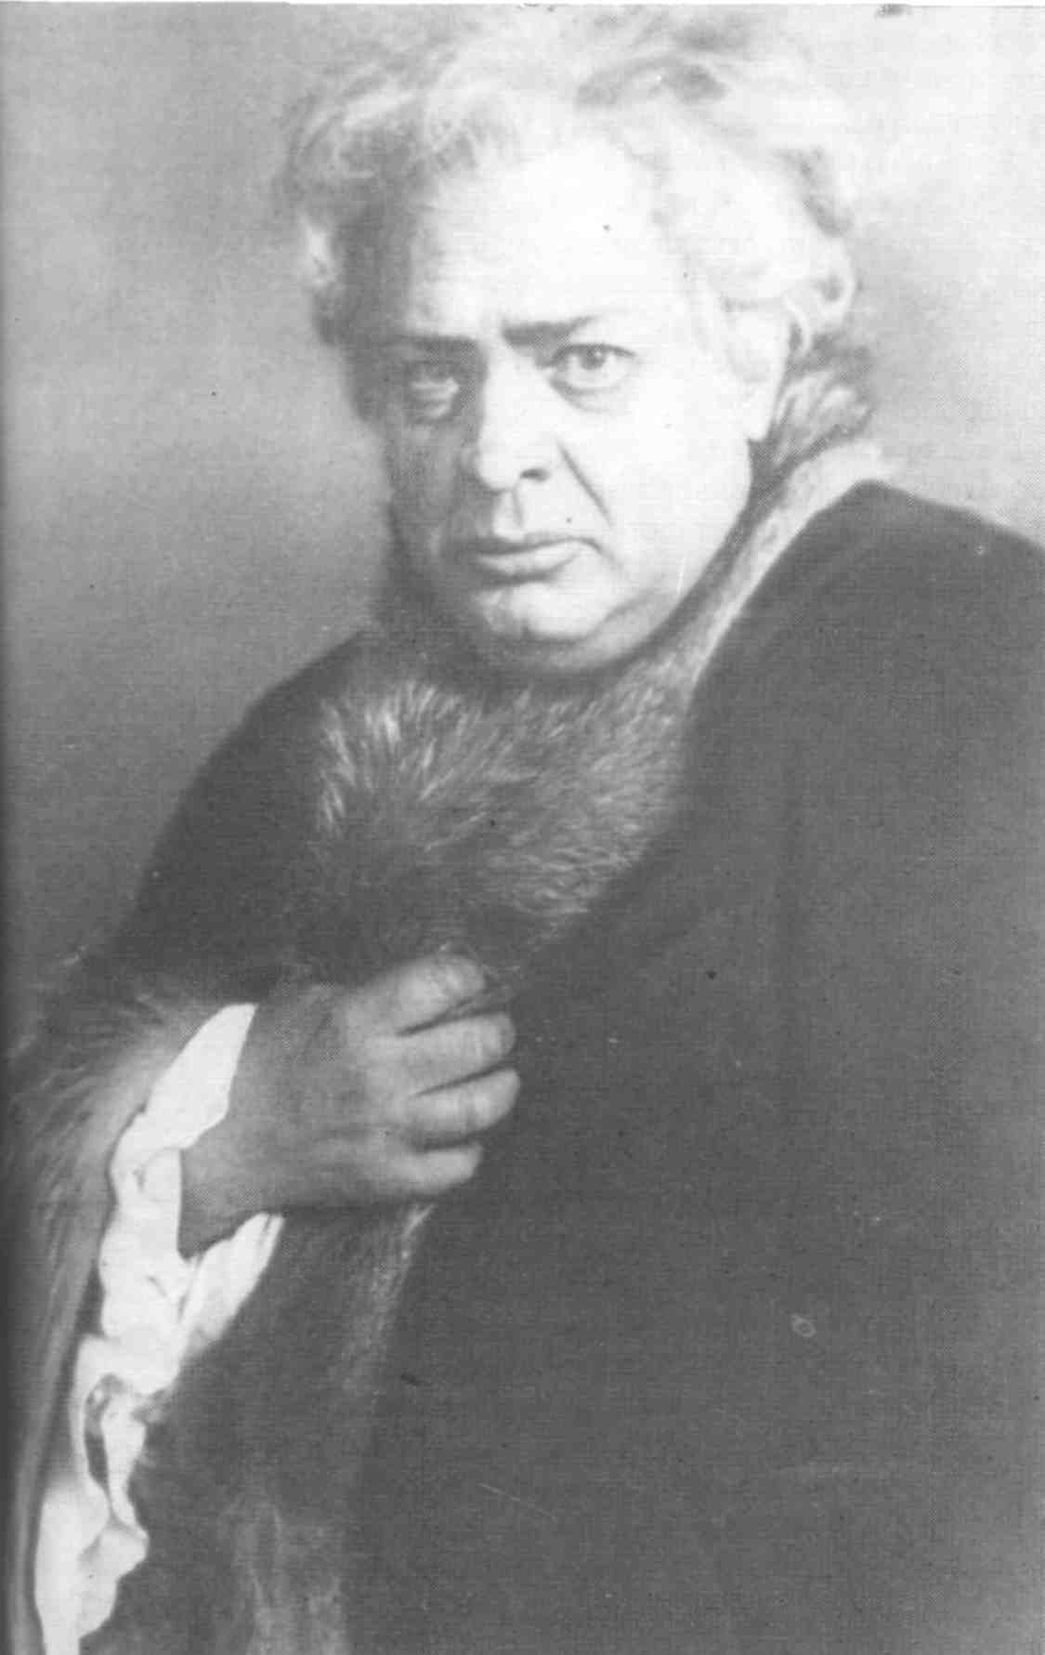
В. Станицин (Мольер)

быть, я заблуждаюсь, но мне кажется, что это держит зрителя в напряжении — «а вдруг его зарежут». Боязнь за его жизнь. А может быть, я большего и не могу дать... Моя главная забота была о том, чтобы Мольер был живой. Я старался его подвести к тому, чтобы он был остер. Я стремился к тому, чтобы это было тонко...
Станицын. Раньше эта пьеса называлась «Кабала святош». Вот этой-то кабалы святош у нас сейчас и нет. Когда я веду сцену с архиепископом в третьем действии, я чувствую, что величие Мольера не доходит.
Станиславский. В сценах короля есть пышность. Дайте мне и особый колорит в декорациях сцены «Кабала святош». Вот почему я препятствовал тому, чтобы заседание «Кабалы» было на кладбище. Дайте лучше какой-то подвал с потайными ходами. Наряду с этим дайте приятный артистический мир. Разнообразная красочность треугольника — пышность двора, артистический мир, окружающий Мольера, и где-то в подвалах заседающая «Кабала святош» — должны быть отчетливо выявлены и показаны актерами.
Булгаков. Я считаю очень важной сцену в соборе. До тех пор, пока архиепископ не будет дан. фанатиком, действующим всерьез, значение Мольера будет снижаться. Архиепископ ведь не опереточный кардинал, а идейный. И только во имя идеи он идет на убийство людей. Здесь вина и театра и, конечно, моя. И второе — как обставить. «Кабалу». Очень важно, чтобы в сцене «Кабалы» не только были шпаги, сигнализация фонарей и т. д., а было показано самое важное — сущность «Кабалы святош».
Станиславский. В этом треугольнике дайте мне одинаково ярко и короля, и «Кабалу», и суть актерской жизни. Но главное внимание должно быть сосредоточено на фигуре Мольера. Может быть, я не ясно выражаюсь?
Булгаков. Нет, Константин Сергеевич, вы очень ясно выражаетесь. Я думал дать виртуозность игры Мольера и любовно окрасить его самого и его любовь. К сожалению, мы не успеем сегодня показать последнюю картину. Мое мнение, что в дальнейшей работе над спектаклем может помочь только актерский и режиссерский коллектив; авторская работа закончена.
Станиславский. Я не чувствую в Мольере его неудовлетворенности, обиды от сознания того, что он много дал, а взамен этого ничего не получил.
Булгаков. Он не сознавал своего большого значения.
Станиславский. С этим я буду спорить. Он может быть наивным, но это не значит, что нельзя показать где-то его гениальности... Отдельные слова о «Тартюфе» у вас где-то пробегают, но они почему-то не застревают в памяти. Может быть, это еще недоделано, сыро.
Горчаков. Мне кажется, что вся неудовлетворенность идет от сцены «Кабалы». Необходимо усилить ее значение. Может быть, здесь есть часть и режиссерской вины, но тут очень важен и текст. Мы хватались за малейшие возможности. Но этих возможностей очень мало рассеяно в картине.
Станицын. Вот когда Николай Афанасьевич Подгорный (герцог д'Орсиньи) приходит на заседание «кабалы», то мне кажется, он недооценивает ее значения, не обыгрывает ее. Едва ли он стал бы так разговаривать в «Кабале святош». Ведь он тоже может попасть к ней в лапы, а он вызывающе держит себя и держит себя потому так, что у него текст такой. При слове «кабала» всё должно замереть.
Станиславский. Режиссерски показать двор короля легче всего, и это сейчас уже близко к цели, это в наших руках. «Кабала» тоже в наших руках, если довести в ней принципиальный спор до «пены у рта». Этого пока не хватает. Что хочется увидеть в спектакле о Мольере? Любовь к нему, чтобы чувствовалось хоть в одном словечке, что он сатирик... Как у Чехова — все идет как будто серьезно: «он очень умный, воспитанный, окончил университет...» и вдруг добавление: «даже за ушами моет». Вот эти последние словечки и окрашивают все по-иному, сатирически. А потом, где это состояние гения, который отдает все, а взамен ничего не получает? Как Айседора Дункан все отдавала публике, а что получила? Цветок? Что же можно тут поделать?..
Подготовительная работа проделана очень большая. Но слишком много интимности, мещанской жизни, а взмахов гения нет. Легкая возбудимость — это нужно, но этого мало. Это не все. Ведь Мольер обличал всех без пощады. Здесь дело не в монологах, но где-то надо показать, кого и как он обличал. Ведь герцога д'Орсиньи он гоже обличал и терпеть его не мог.
Булгаков. В данном случае Мольер брал обобщенный тип, а Одноглазого, мушкетера д'Орсиньи, умышленно натравили на него.
Станиславский. Обличая и докторов-шарлатанов и буржуа, он тем самым восстановил против себя всех. Единственно, чем он держался, — это покровительством короля. А когда и король отошел от него, то тут уже для него наступила трагедия.
Булгаков. Хорошая мысль — дать несколько фраз о лишении Мольера покровительства короля. Это я сделаю.
Станиславский. Также хорошо было бы добавить несколько фраз о «Тартюфе», утверждающих значение этой пьесы. Тогда и исполнителю Мольера Виктору Яковлевичу легче будет играть. Если я увижу бешеного монаха «Кабалы святош», тогда будет все ясней и с герцогом д'Орсиньи. Куда бы ни обратился Мольер ■— кругом рогатки. Если бы подчеркнуть его одиночество... Вот таких оазисов разбросать бы по пьесе побольше. У вас, Виктор Яковлевич, сейчас отношение к королю — почтительность и подлизывание, а может быть, лучше так: «Я люблю тебя, а ты все-таки мерзавец». И Муаррона обыграть: «Жулик, предал, соблазнил мою жену, но талантливый актер».
Ливанов. Я нафантазировал себе отношение Муаррона к Мольеру, и уже просил Михаила Афанасьевича реализовать это в пьесе. Не нужно монологов, но какие-то отдельные подчеркивающие фразы необходимы.
Станиславский. По всей пьесе надо расставить крантики, оазисы, и тогда совсем другая жизнь пойдет. А сейчас я смотрю на Мольера и вижу жизнь простого человека.
Булгаков. Я и стремлюсь, собственно, дать жизнь простого человека.
Станиславский. Это мне совершенно неинтересно, что кто-то женился на своей дочери. Мне интересно то, что он по своей гениальности не заметил, не понял этого. Если это просто интим, он меня не интересует. Если же это интим на подкладке гения мирового значения, тогда другое дело.
Надо сценически верно расставить треугольник: «двор», «кабалу» и артистический мир. Мне кажется, сейчас надо в пьесе пройти по всем этим трем линиям.
Булгаков. Мне это очень трудно. Ведь работа над пьесой и спектаклем уже пятый год тянется.
Станиславский. Не надо ничего писать заново. Из простой реплики сделайте небольшую сценку. Только приоткройте немного... а актер уже доиграет.
Горчаков. Мне кажется, что нужно посерьезней отнестись к сцене «Кабала святош».
Станиславский. Я не вижу в этой картине ненависти, нетерпимости судилища. Здесь монахи не могут просто сидеть и слушать, как в монастыре. Сейчас все есть для большого, хорошего спектакля. Но надо это доработать, немного доработать и актерам и автору.
Булгаков. Ведь уже пять лет тянется это, сил больше нет, Константин Сергеевич!
Станиславский. Я вас понимаю. Я сам пишу вот уже тридцать лет книгу и дописался до такого состояния, что сам ничего не понимаю, зову читать рукопись мальчиков — молодых артистов, чтобы проверить себя. Приходит момент, когда сам автор перестает себя понимать. Может быть, и жестоко с моей стороны требовать еще доработки, но это необходимо. Форма отдельных сцен есть, актеры хорошие...
Ливанов. Мне кажется, Михаилу Афанасьевичу легко это сделать. Может быть, пятый акт мы еще слабо играем, но отношение к событиям у нас уже есть, а вот более определенные акценты необходимо сделать. Имейте в виду, что общая помпезность постановки и яркость декораций усугубляет эту необходимость.
Станиславский (Станицыну). Вот во дворце, когда вам король разрешил играть «Тартюфа», — ведь это огромный момент... Это целая сцена; а прощание с любимой актрисой... Ведь это все по существу очень важные, большие сцены. Мольер прощается с двумя своими актерами — шутка сказать! Может быть, для него тяжелее было потерять артистку, чем жену.
Ввиду необходимости ряда актеров идти на спектакль беседа прекращена.
Запись В. В. Глебова

Запись репетиции пьесы «Мольер»

4 апреля 1935 года

Присутствуют: М. А. Булгаков, А. И. Степанова, Л. М. Коренева, Н. А. Подгорный, Б. Я. Петкер, Н. Н. Соснин, А. П. Кторов, Н. И. Сластенина. Суфлер А. С. Волынский. (Отсутствие на репетиции остальных исполнителей и режиссера Н. М. Горчакова объясняется болезнью, простудой.)

Репетируются сцены первого акта
Станиславский. Чем мы сегодня займемся?
Степанова. Хотелось бы заняться моей сценой с Николаем Афанасьевичем — встречей Арманды с герцогом Д'Орсиньи.
Станиславский. Хорошо. Подсаживайтесь поближе и давайте займемся. (Степановой.) Прежде всего скажите мне: вы, по вашей роли, рисуете себе весь свой сегодняшний день?
Степанова. Да.
Станиславский. Вы нарисовали себе, где все происходит? Есть ли у вас потребность перевести свою жизнь в киноленту и просмотреть ее всю? Вам есть что говорить и о чем говорить по своей роли? Тянется ли перед вами эта непрерывная линия дня, недели и т. д.?
Степанова. Да, я ясно вижу свою жизнь.
Станиславский. Вся она складывается из того, что вы себе нарисовали — нарисовали по своим мечтам, а мечтают обыкновенно о том, что приятно. Здесь все мелочи отпадают, остается только одно интересное. То, о чем мечтают, — всегда лучше, больше волнует, чем наше реальное существование. Кинолента видений даст вам возможность идти все время по сути роли.
Не разговаривайте никогда о чувствах, а говорите только о том, что является манком этого чувства. Зрительное всегда сильнее фиксируется. Например, вам надо увидеть: вот я из театра еду домой. Увидели, повторите несколько раз, зафиксируйте.
Я помню по сию пору до всех мелочей квартиры моих героев, персонажей, которых я играл. Эти квартиры вошли в мою действительную жизнь, в то время как настоящие свои квартиры, в которых я жил, я помню плохо.
Сейчас вы должны увидеть, как вы приехали в театр, какая у вас артистическая уборная, какой даже ход в эту уборную. Пусть это будет ультраматериализм, важно, чтобы вы все знали: откуда вы идете, куда идете и зачем идете. Важно, чтобы вы увидели все это и поверили в это. Мне все равно, какой вы себе театр представите, хотя бы даже наш театр, но необходимо, чтобы вы верили, что в нем вы встретитесь с Мольером.
Степанова. В связи с быстрой переменой настроения у Арманды в первом акте я вспомнила, как вы однажды рассказывали: кто-то умер, у присутствующих в доме было соответствующее настроение и состояние. И вдруг в это время в ведро прыгнула кошка — это вызвало у всех неожиданный смех. Так и здесь должно быть что-то такое, что быстро отвлекло бы Арманду от неприятных мыслей.
Станиславский. В тот момент кошка в ведре вызвала один вид смеха, но в другое время, при других обстоятельствах, та же кошка вызвала бы другой, более сильный, более веселый смех. Вы в хорошем настроении... он вас любит... платье у вас хорошее... новое, но среди всего этого у вас есть маленькое горе, от которого вы все же можете заплакать. Правда, это горе скоро проходящее. Скажите, Арманда у вас влюблена в Мольера искренно?
Степанова. Вначале как девочка, а уж потом...
Станиславский. Она, конечно, не дошла до полного каботинства, но она может и с другим переглянуться на короткое время... Только проверить — победила она или нет. Причем в жизни этот взгляд бывает один, а для большой сцены нужно другое. Скажите, вы можете бросить такой взгляд чисто по-французски? Чтобы он был резкий, чтобы был блеск в глазах? Смотрите, я вам покажу. Опустив веки, я закрываю глаза. Подержав их так с четверть секунды, я, при закрытых глазах, поворачиваю зрачки в сторону и открываю глаза. От этого они получают особый блеск. Только не надо в это время двигать лицом, чтобы не пропал глаз.
Итак, у вас, значит, много приятного и немного неприятного от разговора с Лагранжем, который требовал, чтобы вы не выходили замуж за Мольера.
От озорства и шалости Арманда, как французская актриса, может сразу перейти к серьезности. Свободно лежащая рука... взгляд глазами, чуть-чуть кокетства на всякий случай — но очень comme il faut. Я, зритель, ничего не должен думать в этой сцене про вас плохого. А так, как будто чуть-чуть подсмеялись... Влюблен, а я уж занята.
Для Бутона эта сцена очень важна. Что Бутон француз и нахал — это и у автора и у Яншина вырисовывается достаточно ярко. А вот любви к Мольеру у Бутона мало. А она должна проявляться у него по всей роли. И когда Бутон снимает сабо и крадется к двери, чтобы последить за Армандой, он любит Мольера. Он и хам, и занятный, и любит. Все это актерская природа.
Петкер. Мне кажется, что Бутон мешает любовной сцене Арманды и д'Орсиньи во имя Мольера.
Станиславский. Я про это и говорю. Опишите этот момент. Где в это время Мольер? Как вы увидали Арманду с герцогом?
Петкер. Мольер пошел провожать короля. Я остался за кулисами театра, чтобы поправить висящие здесь костюмы. У Арманды впечатление, что они с д'Орсиньи одни.
Станиславский. Вы сами выбирайте для себя мизансцены. Покажите, что вы захотели умышленно остаться здесь, а не случайно остались. Мне важно, что это делается ради Мольера.
Петкер. Я сам хочу остаться здесь и, чтобы замаскировать это, займусь своим делом.
Станиславский. Но так, чтобы мне, то есть публике, было интересно. И когда они уж «очень»... я должен еще сильнее следить за вами. А у вас должно быть: «Я здесь, не продолжайте». Скажите, как вы себе объясните, что вы здесь не случайно?
Петкер. Я увидел, что происходит что-то неладное, нехорошее для Мольера. Я недоволен, увидев улыбку Арманды.
Станиславский. Вы говорите о чувствах, а вы мне расскажите все по физическому действию. Нужно понять, для чего вы здесь. «Нет ли здесь опасности для Мольера? Может быть, надо притаиться, чтобы появиться вовремя. Если вы хотите целоваться, то имейте в виду, — я здесь». Вот если идти по этой физической линии, то и получите нужные чувства. Если же идти в обратном порядке, то получится штамп.
(Подгорному.) Как у вас идет сцена с приносом денег от короля?
Подгорный. Когда я принес подарки от короля, Арманда, по нашим мизансценам, находится сзади меня, и когда я называю сумму «5000», она вскрикивает, на что я оглядываюсь и замечаю ее. Когда короля идет провожать Мольер, я делаю ему знак, чтобы он шел вперед, сам иду за ним, вижу Арманду и задерживаюсь.
Станиславский. Выбирайте то, что будет четче. Пускай Арманда вскрикнет, когда д'Орсиньи называет сумму, дарованную королем. Но вы ее в этот момент не видите. А что, если после ухода Мольера вы остались в актерских уборных просто из любопытства. Вы за кулисами первый раз. Вас интересуют и грим и всякие театральные принадлежности.
Подгорный. Но это будет не логично. Мольер пошел провожать короля, а д'Орсиньи, состоящий в охране короля, остался.
Станиславский. А разве он в охране короля? Я это забыл. Тогда вообще не верно, что он остается здесь. Хорош придворный, который оставил короля.
Булгаков. По-моему, он пошел сейчас же за Мольером, но, увидев Арманду, остался на несколько минут, учитывая, что, пока король наденет шляпу и соберется, он успеет вернуться. Как вежливый человек и аристократ, он застрял на два слова, но Бутон задержал его больше, чем следует. Мне кажется, что это больше оправдает его пребывание здесь, чем рассматривание актерских принадлежностей.
Станиславский (Подгорному). Вы в этом случае на важный момент — крик изумления Арманды — накладываете ненужные краски. Чтобы выделить ее крик, следует после него сделать остановку, а не разбивать этот момент движением к ней, тем более что такой поворот ничего не выражает.
Булгаков. Я уверен, что и этого крика не было и д'Орсиньи не видел Арманды в этом месте.
Станиславский. Первая встреча д'Орсиньи с Армандой очень важна. Если вы хотите уходить и заметили ее, то тут целая сцена: вы ей уступаете дорогу, она — вам. Причем весь ваш разговор вы ведете пером вашей шляпы. В треуголках мушкетеров одна сторона прямая; когда они держат шляпу на своей правой руке, прямая сторона шляпы — у туловища, а перо находится впереди. Вот этим пером, сидят ли они, или стоят, они пользуются в разговоре как указательным пальцем, размахивая им по смыслу слов. Этим же пером д'Орсиньи может сказать: «Пожалуйста, проходите». Такой разговор публика заметит.
Подгорный. Когда я представляюсь Арманде, то здесь есть, по-моему, неувязка. Я говорю вначале: «капитан черной гвардии», после чего она представляется мне и только потом я заканчиваю свое представление, называя свое имя. Это равносильно тому, что я, представляясь, сначала назвал бы свое имя, а уж через некоторое время назвал бы отчество и фамилию.
Булгаков. Это верно, здесь у нас неправильно разрезан текст. Мне кажется, надо, чтобы д'Орсиньи представился Арманде до конца, а потом уж и она представляется.
Станиславский (Степановой). Если вы с ним не были до сих пор знакомы, а только слыхали о нем, то ваш интерес к нему еще больше усилится, когда вы узнаете, что он и есть тот знаменитый фехтовальщик, капитан черных мушкетеров. Сначала Арманда смотрит на него как-то по-детски: «Ах вот он какой!» А потом уже представилась ему. Но в этом восторге встречи у нее должно быть только не это театральное «а-а-ах!», а настоящее переполненное чувство, лучеиспускание. Потом, чтобы оправдать текст, поклонилась и тут же подумала: «А вдруг это не тот знаменитый дуэлянт и я не ему поклонилась?» Отсюда и фраза: «Вы тот самый фехтовальщик?»
(Подгорному.) Аристократ не будет вести себя с актрисой, как с равной. Он без стеснения будет смотреть на нее сверху вниз. Он может и букет ей поднести, но все же смотреть будет сверху вниз, как на вещь. И перо-то от шляпы здесь уже работает не так широко, а так, мельком. Но вообще жест должен быть очень плавным. Это теперь, как закон, у всех актеров жест стал мелкий: скажет «очень приятно» и при этом какое-то несуразное отрывистое движение руки. А попробуйте сказать на полном чувстве: «Весь мир!» И когда вы раскинете руки, чтобы охватить этот мир, то почувствуете, как из всех пор пальцев начинается лучеиспускание. То же самое, если у вас жест будет направлен к себе, к сердцу.
Вы можете сколько угодно заниматься танцами и акробатикой, но не быть пластичными. Основа пластики идет не поверхностно. Если я пластично поднимаю руку, то движения мускулов руки пойдут в. строго последовательном порядке: от плеча к локтю, от локтя к кисти руки и закончится движением пальцев. Пальцы действуют в последнюю очередь. И когда одна часть руки находится в движении, то остальные части должны быть мертво-неподвижны.
Теперь смотрите, я вам покажу поклон со шляпой. Прежде всего аристократы, придворные эпохи Мольера ходили с тонкой палкой — тростью, высота которой была немного ниже плеча. Держали эту палку они сверху тремя пальцами правой руки (большим, указательным и средним) и, прогуливаясь, легко » мягко выбрасывали низ палки вперед, слегка придерживая ручку ее пальцами; вся тяжесть палки покоилась на кисти руки, на которую от палки шел шнурок. Прежде чем сделать поклон, я перебрасываю палку в левую руку, правой рукой снимаю шляпу и прикладываю ее к сердцу. (Показывает.) От сердца я несу шляпу к вашим ногам, обметаю ею вам ноги и несу ее обратно к сердцу. Почтительно поднимаю голову с деланной, неискренней улыбкой. Затем надеваю шляпу на голову, слегка хлопнув ее сверху правой рукой. Перекинув палку в правую руку и заложив три пальца левой руки в карман, останавливаюсь в надменной позе, выставив одну ногу вперед.
Дамы же, держа перед собой веер, постепенно приседают и опускаются на колено, причем юбка в это время пышно собирается вокруг фигуры. Потом так же медленно поднимаются. Все делается очень плавно и в то же время четко, и все это обязательно надо уметь делать в пьесе о Мольере.
Если посмотреть со стороны на двух встретившихся сеньоров, то вы увидите, что они изощряются а поклонах, чтобы показать свое достоинство.
(Петкеру.) Когда вы заметили Арманду с д'Ор-синьи, то говорите свою первую фразу как можно проще: «Началось. О мой легкомысленный мэтр!» Ведь вы эти слова говорите про себя, чтобы вас не видели, а сейчас вы произносите ее для 20-го ряда партера. В словах «сударь» и «сударыня» вы силитесь понять, что же это происходит.
Есть моменты в роли, которые можно выявить только мыслью, слово и жест здесь лишь помешают. У нас актер очень любит сопровождать свои слова многочисленными жестами. Если же вы разберетесь в этих жестах, то настоящих, типичных из них для данной роли вы найдете не больше трех.
Актер должен знать, чем ему играть каждый отдельный кусок: дикцией, мимикой, жестом и т. д. и в соответствии с этим нажать нужную кнопку. Когда же он привыкает пользоваться всеми нужными средствами, то все это пойдет само собой.
Сначала д'Орсиньи с недоумением смотрит на Бутона, стараясь понять, как ему, аристократу, надо к
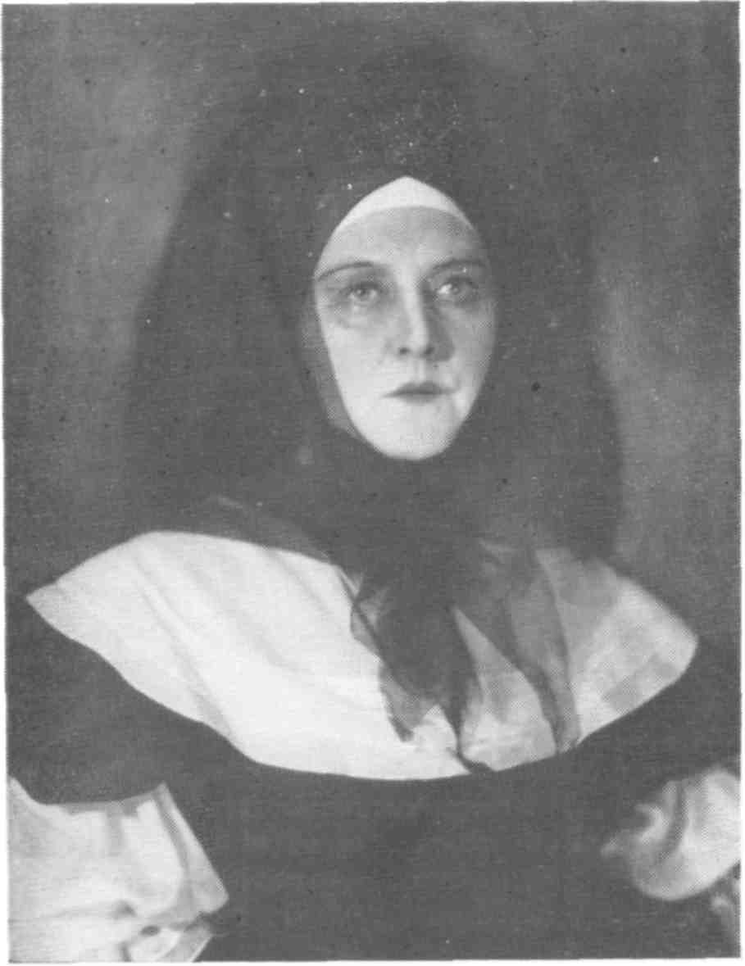
Л. Коренева (Мадлена Бежар)

нему относиться. Держится при этом д'Орсиньи все время, конечно, с достоинством. Бутон же, как нахал, с первой же фразы отвечает ему в тон, как равный.
«Бутон. Вы знаете, одно время я разговаривал во сне...
Одноглазый. Что вы говорите?
Бутон. Ей-богу. И — какой курьез, вообразите...
Одноглазый. Что за черт такой! Помолись... (Арманде.) Ваше лицо, сударыня...
Бутон (втираясь). ...дико кричал во сне. Восемь лучших врачей в Лиможе лечили меня...
Одноглазый. И они помогли вам, надеюсь?»
Во фразе «И они помогли вам, надеюсь?» у д'Орсиньи должно быть то же, что бывало у Стаховича, когда он хотел кого-нибудь огреть как следует и делал при этом индифферентное лицо.
Подгорный. Я нафантазировал себе, как я сидел в ложе. Эту ложу я ясно вижу. Вижу короля, как он в хорошем настроении поручает мне отнести подарки Мольеру. Мне кажется, что в этом «30 су» она хочет сначала поиздеваться над Мольером, а потом уже дать 5000.
Станиславский. Король поручил вам сделать пакость, плюнуть Мольеру эти 30 су. То, что вы это место будете вести серьезно, уже достаточно. Если же вы будете свои слова еще подчеркивать мимикой и движением, то это будет то же, что сахар посыпать сахаром. В этом «30 су» официальный особый ритуал. Мольер сделал поклон, еще не слышав, какую сумму прислал король. И только после того как он поклонился, вы говорите: «30 су». Здесь заканчивается один кусок и начинается другой — с пятью тысячами. Д'Орсиньи эти 5000 лир бросает, как какие-нибудь пять копеек. У всех удивление... Мольер благодарит... Во всем этом должно быть больше ритуала.
Булгаков. Совершенно верно, во всем этом прежде всего должно быть выполнение ритуала до последней буквы. Несмотря на то что все знают, что д'Орсиньи пришел от короля, все же при слове «король», мне кажется, все снимают шляпы и кланяются.
Подгорный. В данном случае я представляю здесь короля, и в моем лице они отдают почести королю. Когда Бутон извещает о моем приходе, Мольер требует шляпу и плащ; конечно, это нужно ему для ритуала.
Станиславский. Чем больше ритуала, тем лучше. Д'Орсиньи, конечно, помнит, что он находится среди актеров, и здесь у него только полупоклоны. Ведь поклон может быть и оскорбительным.
Подгорный. Но ведь Мольер тоже дворянин. Сам д'Орсиньи мне рисовался каким-то павлином.
Станиславский. Прежде всего д'Орсиньи дворцовый человек. А это значит — чопорность и стремление не потерять свое достоинство. Это самое для него важное. А там уже видно будет, что из этого получится. Как Стахович рассказывал, что от конногвардейца прежде всего требовалось, чтобы он не терял своего достоинства и мог всегда ловко ответить на любой вопрос.
Подгорный. Я смотрю на Бутона как на хама, но меня смущают кружева на его платье.
Станиславский. Вы в этой сцене находитесь на нуле. До этой сцены вы шли вверх, а здесь вернулись к нулю. Если бы вы захотели от 40 градусов жары дойти до 40 градусов мороза, то вы неминуемо должны были бы пройти нуль. А у нас -на сцене сплошь да рядом от 40 градусов мороза мигом перелетают к 40 градусам жары. Форте не есть одновременно пиано. Веселый, немного меньше веселый, индифферентный, одним словом пошли разные градации. Актеру необходимо уметь пользоваться скалой, ступенями для перехода из одного состояния в другое.
Петкер. Я к Одноглазому не пристаю, а разговариваю сам с собой; когда же он упоминает о болезни, я за это цепляюсь и развиваю разговор.
Станиславе кий. Такой типаж встречается в жизни. Из толпы вдруг выйдет какой-то нахал и начинает что-то говорить самому царю. И царь с ним разговаривает.
Подгорный. Но Бутон должен бояться д'Ор-синьи, он ведь трус... Не случайно Бутон так перепугался, когда Мольер в последнем акте кричал о своей ненависти к королевской тирании.
Булгаков. Да, но там ему угрожает смерть; кому же хочется болтаться на люстре.
Подгорный. А интересно, что бы Бутон сделал, если бы я положил руку на эфес шпаги?
Станиславский. Он, вероятно, выкинул бы какой-нибудь фокус, насмешил... и удрал.
Булгаков. Я сейчас читаю книгу о спектаклях французского театра. В одном из спектаклей изображен скупой, который из экономии все время тушит находящуюся на сцене вторую свечу, а другой, типа Бутона, ее все время зажигает. Скупой спрятал свечку за спину, тот зажег ее за спиной. Наконец, скупой спрятал ее в карман, но тот и там ее зажег. Как это он делал— не знаю, вероятно, какой-то фокус. Но главное, все это делалось на серьезе.
Станиславский. В комедии необходима необыкновенная серьезность. Если вы смотрите французскую комедию, то увидите, что там все делается на чрезвычайном серьезе. В первом акте вы уже слышите отдельные несдержанные смешки в публике. С каждым действием этот смех усиливается и в конце доходит до сплошного стона, когда какой-нибудь актер, на темпераменте Отелло, снимает с себя панталоны и начинает ими лупить другого. Все трюки, которые делаются у нас, всегда подчеркиваются, у французов же все это подается с поразительной легкостью. Если французский актер разговаривает с публикой, то делает это с необычайной интимностью и серьезностью. Он весь в интиме с публикой и только временами посматривает в щель двери и в конце вдруг на серьезе резюмирует: «Она ванну берет!» (К- С. эту сцену демонстрирует.)
(Подгорному.) Что делать, чтобы ваша сцена пошла? У вас линия фактов есть? Факт такой-то... проделайте ряд действий для себя, а не для публики. Сделали верно — вы уже получаете, что называется, «я еемь». «Я в этой комнате...» Так надо пройти всю роль по предлагаемым обстоятельствам, и у вас получится внутренняя логическая линия роли.
Вы хотите представить, как вы важно идете, — не надо. Будьте на нуле, найдите официальный тон; чтобы дошло до зрителя, надо говорить четко, идти по мысли. Мольер взял деньги, смотрите, получился эффект или нет... Убедился в большом эффекте. Только чуточку себе улыбнулся. (Степановой.) А вы смотрите на д'Орсиньи с этаким видом французской мадонны, которая может и канканчик выкинуть. Вы смотрите на него с чувством: «Никогда не видела таких».
Нехорошо, что д'Орсиньи проходит за кулисы через какую-то щель. Гораздо эффектнее прийти ему через сцену по лестнице.
Я вообще не представляю себе уборной Мольера без двери. Как же он может здесь сажать Арманду на колени? Да и вообще, как это может быть, — ведь здесь же пыль кругом, и тут же висят костюмы. Не понимаю!..
(Подгорному.) Вы, значит, понимаете, что вам надо делать? Вам нужно по всей линии роли набрать побольше задач.
Кторов. Какая задача у него была при встрече с Армандой?
Станиславский. Просто уходя, он, как аристократ, поклонился ей, находясь, что называется, одной ногой здесь, другой около короля. (Степановой.) Когда вы подаете руку д'Орсиньи, то вы это делаете с какой-то русской скромностью, — не надо. Если уж подаете руку, так подавайте как следует.
Кторов. Мне кажется, с каждой новой фразой Бутона д'Орсиньи все больше и больше раздражается.
Станиславский. Вы забываете, что он прежде всего аристократ, и Бутон, человек ниже его достоинства, не может его оскорбить. Д'Орсиньи может заколоть Бутона, но быть им оскорбленным он не может. Для него артист это такой же тип, каким для нашего бывшего аристократа был его слуга Иван, с которым у него весь разговор происходил на мелком движении указательного пальца: «пойдешь туда, придешь сюда, сделаешь то-то» и т. д.

Итак, значит, вы теперь напишите себе все задачи по ролям. Когда вы себе сможете сказать: «Это я понял, схватил», то откладывайте кусок в сторону и идите дальше. Двадцать раз повторять одно и то же не надо.
Теперь давайте займемся сценой с архиепископом, маркизом де Шарроном из второго акта.
(Соснину.) После всех изменений и поправок вы — архиепископ — получились в пьесе человеком жестоким и сильным. Скажите, из какой чернильницы вы черпаете свой материал? Где в душе надо поскрести, чтобы дойти до какого-то высшего проклятия? И в каком месте роли у вас это высшее проклятие? Какой градус мороза и тепла вы можете дать?
Соснин. Самым сильным местом я считаю сцену с королем в первом акте. Когда кардинал просит короля запретить «Тартюфа», а тот не только не запрещает, но и награждает Мольера, — тут высшая точка моей ненависти. Дальше архиепископ собирает все силы, чтобы отомстить Мольеру. Сам архиепископ очень сильный, настолько сильный, что может сдержаться, не показав другим своего состояния.
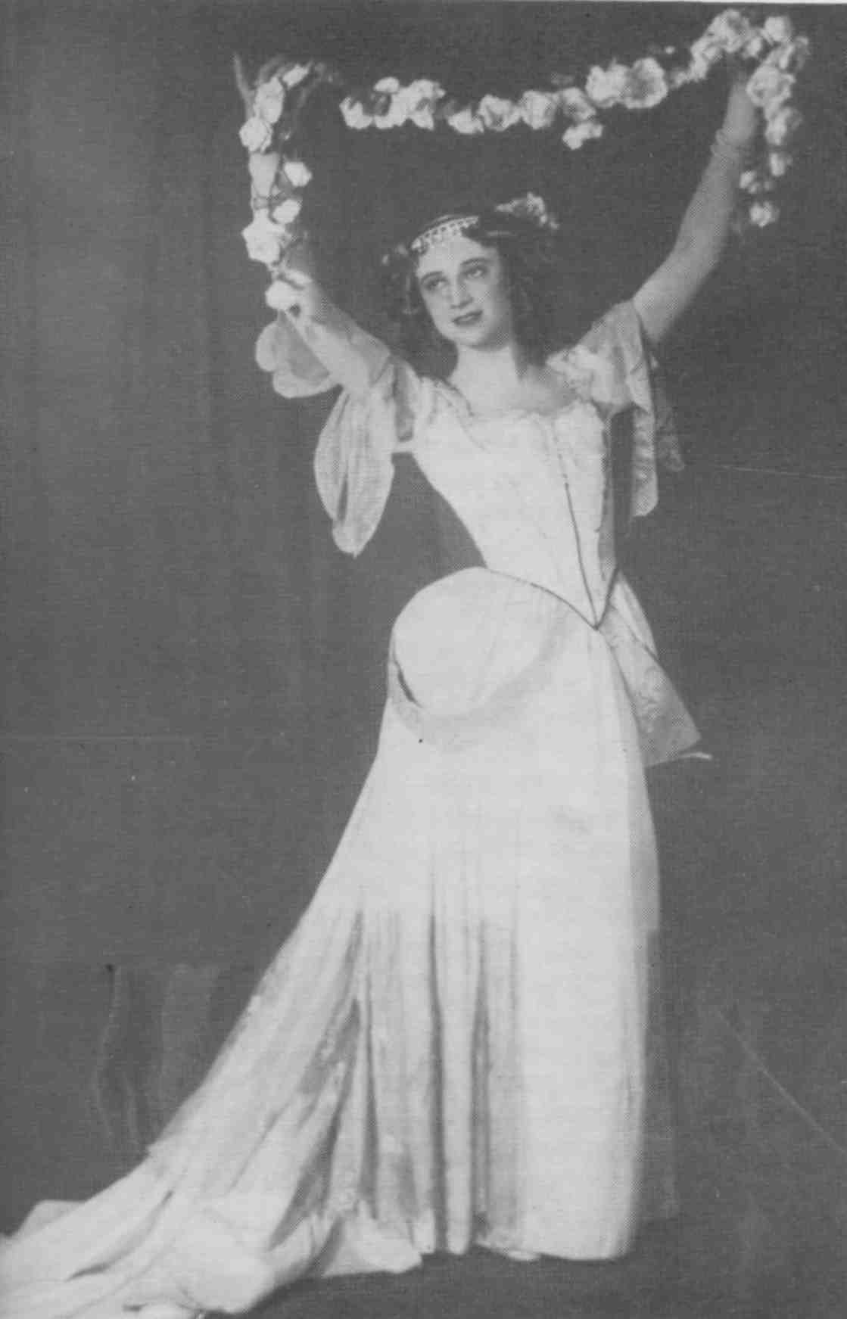Станиславский. Как подойти к этому чувству ненависти? Какими-то манками вызвать его. Нужно найти его раздражители. Когда король вас оскорбляет, какая природа этого чувства? В таких случаях всегда надо найти антипод. Представьте, вы торжествуете, вас кругом превозносят, перед вами преклоняются. Как от 40 градусов жары дойти до 40 градусов мороза?
Соснин. Сейчас я воздерживаюсь от определения сверхзадачи. Для меня ясно, что сквозное действие кардинала — погубить Мольера. Для этого я привожу к королю юродивого Варфоломея, который, ляпнув слово «требует», оскорбил короля.
«Безбожник, ядовитый червь, грызущий подножие твоего трона, носит имя Жан-Батист Мольер. Сожги его вместе с его богомерзким творением «Тартюф» на площади. Весь мир верных сынов церкви требует этого».
Последние слова юродивого скомпрометировали меня перед королем, который догадался, что я замешан в этой истории. Тогда я ищу средства оправдаться перед королем. Когда король удаляет всех, кроме меня, я начинаю убеждать его, что Мольер очень опасен и вреден. И когда после всех своих доводов я вижу, что король принимает Мольера с почетом, то с этого момента начинает нарастать моя ненависть. Я слышу, что «Тартюф» разрешен, — тут высшая точка моей ненависти. Сначала опешил от изумления... «Как, меня, архиепископа, высшее духовное лицо, так оскорбить!..» В этом оскорбление всей церкви!
Станиславский. Вы чувствуете, что первая картина с королем таит в себе все корни для следующих актов. Теперь попробуйте разберитесь в природе своих чувств. Для чего вы пришли к королю?
Соснин. Чтобы привести юродивого.
Станиславский. Не забывайте, что здесь происходит встреча двух королей. Король земли принимает короля духа, короля церкви. Я видел за границей однажды такой съезд двенадцати духовных королей. Это были двенадцать аристократов. Иезуиты, но с огромным достоинством.
Выход королей — Людовик с белой свитой, вы с черной. Вам прежде всего надо подготовить почву к тому, чтобы не терять своего достоинства. Ищите все возможности и средства быть королю приятным, чтобы расположить его в свою пользу. Вы умеете благословлять так, чтобы это было от «духа святого»?.. Ведь вы короля благословляете. Здесь нужна особенная пластика в пальцах. Нужно упражняться так же, как итальянцы упражняются со своим голосом. Пальцы начинают заканчивать благословение. Из пальцев идет лучеиспускание. Вы как бы обливаете короля священным нектаром. (К. С. показывает.) Чувствуете, как это торжественно?! В то же время вы сами в это время на нуле—нейтральны.
«Ваше величество» — в этом обращении к королю как бы дерзость кардинала. «Ваше величество, разрешите мне представить вам бродячего проповедника, отца Варфоломея». Из этой фразы надо по звуку сделать волну, вот так (К. С. показывает), или лучше, как цепь. Тогда будет звучать фраза.
«Разрешите мне представить» — берите эту фразу с самых низов. Почему русские голоса не звучат так, как итальянские? Потому что итальянцы упражняются, главным образом, на согласных буквах: мм... нн... лл... а у русских этого нет, и звук у них получается расплывчатый. Вот у Шаляпина прекрасно звучали согласные буквы. Волконский хорошо говорит в своей книге: «Согласные буквы — берега, без них гласные — топкое болото». Конечно, есть такие фразы, как, например, — «народ московский», в которых важно звучание гласных. Очень трудно сказать фразу, чтобы она долго тянулась. Возьмем из «Отелло»: «Почтенные и доблестные синьоры». Если нет голоса, то актер начинает гнать эту фразу. Полюбите согласную, это вам очень поможет. И еще одно — ищите интонацию какой-либо фразы — это хорошо, но не садните по одному месту; вы сами перестаете в таких случаях себя слышать, а это уже вредно. «Бродячего проповедника, отца Варфоломея». У вас в этой фразе получается так, как будто вы представляете королю двух людей: и бродягу-проповедника и отца Варфоломея. Вы попробуйте перед «отца» сделать небольшую задержку, и сразу станет все четко. Самое важное в фразе — «отец Варфоломей».
Теперь скажите эту же фразу как только можете пышно и подайте ее так, как бы... мягко стелете. Должен быть самый приятный вкрадчивый тон. Нужно, чтобы это было спокойно, но чтобы и глаза ваши и пальцы при этом говорили. Пользуйтесь всем, чтобы проникнуть в сердце короля. Если будете упражняться, вы достигнете этого.
«Разрешите мне представить...» — это идет все одна фраза, как проволока, загнутая на конце. Загнутое — это «отец Варфоломей». Не торопитесь. Выговаривайте четко каждое слово. Упражняйтесь все шире и шире говорить каждое слово. Если у актера не звучат согласные, то он идет тогда на разные приемчики, которые не дают ничего хорошего.
Когда бы и где бы вы ни появлялись, для всех должно быть ясно: это святой человек. Святой человек — это какой-то особый ритм походки, в ней и плавность и простота; но простота с долей эффектности. Сел; пока он рассаживается, тоже целый ритуал и опять же особый ритм. Там сидит король, здесь архиепископ, но кто из них больше — еще неизвестно. Когда не вышло с юродивым и он «попался», то тут самое большее, что он может сделать, это опустить глаза и тем замести следы. Не может смотреть в глаза королю...
Соснин. Сзади меня стоит Брат Верности, и я косился на него в это время; мне было перед ним неудобно. Может быть, это делалось для того, чтобы король видел.
Станиславский. Вы это можете сделать после закрытия глаз. До Брата Верности дойдет, а король мог это и не видеть.
Теперь, если уж вы встали, то уж встали свободно, без всякого напряжения. Когда, кроме вас и короля, все ушли, то вы остаетесь на нуле. Проще жест. Закон, что рука всегда должна действовать около туловища — и опускаться и подниматься. В жесте к богу — лучеиспускание из пальцев, в жесте же в землю— легче. Когда становитесь на колени, то становитесь на то колено, которое ближе к публике, чтобы избежать некрасивой линии фигуры.
Делайте, что хотите в своих движениях, но чтобы в этих движениях, сидите ли вы, идете или стоите, была плавная беспрерывная линия, без толчков и мелких движений. Если сидит, так уж сидит, если поднял руку, то действительно поднял.
В начале революции у меня как-то было заседание с духовными отцами и профессорами. Они просили меня прорежиссировать им обедню. Ведь священник в то время, как и актер, не мог быть шепелявым и некрасивым... Эту сценическую внешность они строго соблюдали. И вот эти священники и профессора просили меня устроить им студию, а также просили, чтобы я допускал актеров театра, в частности Качалова, читать у них в церкви апостола. Не думайте, что у них все так просто было. Вся пластика и вокальная сторона у них тоже вырабатывалась. Ведь если по двадцать раз подходили целовать руку какому-нибудь отцу Сергию, то, значит, надо было уметь подать эту руку.
Надо упражнять себя в ритме. Когда найдете ритм, то сможете целый день ходить в нем. Манеры — это не пластика. Пластика в том, как рука проходит, как ложится, как лежит. В пластике — свобода движения, широта и плавность. Важно, чтобы рука от плеча до локтя не была плотно прижата к туловищу. Вы обращали внимание, чем сановитее были люди, тем как-то шире у них были расставлены у туловища руки. Я помню, как в детстве нас гувернантка била по локтям, уча держать руки как надо. Для того чтобы научиться так держать руки, нужно под мышки класть платок или бумагу, величиной в кулак, и вы тогда сами почувствуете, как у вас появится другой, свободный жест.
У архиепископа страшное внимание к Мольеру и к королю. Всеми силами старайтесь угадать, что в данный момент король чувствует и замышляет.
Соснин. Я выхожу на сцену из щели, а Мольер по лестнице. Это невыгодно для меня. Я говорил по этому поводу с Николаем Михайловичем Горчаковым, он мотивирует это тем, что невыгодно показывать лестницу пустою, с малым количеством людей. Уже при появлении Мольера я начинаю возмущаться.
Станиславский. Но какая природа вашего возмущения? Вы пронзаете короля и Мольера взглядом. В смысле движения самое большое, что вы можете здесь допустить, это слегка привстать, пронзая их взглядом. Самое же важное — это внутренний ритм, чтобы вы прочно сидели в нем. Чтобы не потерять этот ритм, вы можете незаметно его выбивать или ногой, или рукой. Если вы живете в таком ритме и вам нужно повернуться направо, то вы не сможете сразу туда повернуться, а этот поворот будет с какими-то остановками.
Соснин. Очень долго идет сцена короля с Мольером, и мне тяжело ее слушать.
Станиславский. Это потому, что вы заранее знаете те слова, которые они говорят. Если бы вы их не знали, то почувствовали бы, как они вам нужны. Что вы делаете, когда Мольер ушел?
Соснин. Когда встает король, я тоже встаю, а может быть, так оцепенел, что продолжаю сидеть? По мизансценам нашим я поворачиваюсь спиной к публике, что мне очень не хочется делать.
Станиславский. Раз король встал, то вы не можете не встать. Какова же природа состояния кардинала в этой сцене? В то время, как происходила сцена короля с Мольером, он уже все переваривал, воскрешал все в своей памяти, сопоставлял. Когда увидел, что этот наглый актер смеется над церковью и вами, то у него будет такая сильная реакция, что вот-вот он лопнет. Этой реакции потребует вся ваша природа. Вот тут должен быть написан текст: «Тартюф» разрешен... и король позволил...» После этого мучительная мысль: что предпринять?.. И уже после этой сцены идет «боже!» — какое-то заклинание и анафема! Он не может ничего понять, его череп готов лопнуть.
Соснин. Тут я вымещаю свою злобу на Брате Верности. После этого идет линия — что делать дальше?
Станиславский. И ищите это, ищите по всей комнате в метании, в ритме. Представьте себе: король там... Мольер там... а вы здесь... Значит, вы в нервном быстром хождении по комнате все время искали... (К. С. показывает.) Блуждали по всему свету. Потом походка ваша замедляется, взгляд устремился куда-то вдаль, вы начинаете что-то видеть... То, что вы видите, пока еще не здесь, а где-то, может быть, в Ленинграде. Потом начинаете видеть все ближе и ближе. Одновременно с этим ваша походка все больше и больше замедляется. Наконец, увидел все и убедился, что это не подходит, и опять быстро заходил по комнате, до тех пор пока не увидел еще что-то. Попробуйте походите по комнате и поищите выхода.
Ввиду занятости Н. Н. Соснина в вечернем спектакле репетиция прервана.

Из записи репетиции пьесы «Мольер»

17 апреля 1935 года
Присутствуют: Н. М. Горчаков, Б. Н. Ливанов, Н. Н. Соснин, Е. В. Калужский, Н. А. Подгорный, А. П. Кторов, И. В. Полонская, М. Н. Баташов. Суфлер А. Н. Поляков, В. В. Глебов.

Репетируется третий акт, картина «Кабала святош».
Горчаков (Станиславскому). При Булгакове мы поработали над сценой Арманды и Муаррона, помня все ваши указания. В результате Михаил Афанасьевич попросил четыре дня отпуска, чтобы написать новый текст для этой сцены.
Станиславский. Это хорошо, что он увлекается. Так можно будет найти верную линию.
Перейдем к сцене «Кабала святош». Мне рисуется здесь узкий, длинный стол, уходящий в глубину. По одной стороне идут подвальные окна, а по другой стороне — шкафы. В углу винтовая лестница, где-то разные фигуры и кресты. Председатель на каком-то возвышении, а то его не будет видно. Муаррон в некоторых случаях оказывается спиной к публике. Правда, одной части зрительного зала меньше будет видна сцена, но зато это интересней.
Горчаков. Да, так ставить стол интересней.[...]
Читают текст картины до конца.
Станиславский (после большой паузы). Чем можно исправить этот акт? Ведь на этом акте должен быть поворот в событиях, а здесь больно уж все миролюбиво. Должен быть скандал, бунт, а не миролюбие. Присутствующие должны реагировать на Мольера-кровосмесителя, они ведь впервые узнают об этом. Придворные и монахи доходят здесь до точки кипения; надо, чтобы зритель ждал, что же будет дальше. Как сделать, чтобы этот момент был ударным? Муаррон дан каким-то кисленьким, все рассказывающим. Если здесь не сделать кульминационного пункта, то дальше пьеса будет бледнеть. Чем могут тут помочь актеры и народная сцена? Здесь должна быть какая-то обличительная речь.
Соснин. А у меня, наоборот, здесь ласковые, успокаивающие слова.
Станиславский. Это было бы ничего, если бы до этого была речь возмущения, взволнованность собрания, которому в доказательство был представлен доносчик-свидетель.
Соснин. Эта картина в пьесе самая бледная.
Станиславский. В первом акте надо заинтересовать зрителя кулисами театра, талантом Мольера. Это есть. Второй акт — коварство короля, борьба, заговоры придворных. Этим начинается картина «Ужин короля», а кончается — злобой архиепископа. Следующая картина — личная жизнь Мольера; это хорошо написано. А теперь, в третьем акте, в сцене «Кабалы», надо, чтобы все закипело. Что здесь зависит от актера и что от автора? Если бы добавить вступление к речи архиепископа, а то на этом важном собрании он какой-то кислый, малокровный... Нет силы. [...]
Надо сделать канву картины «Кабала». Надо усилить сцену допроса Муаррона, показать, что он борется из последних сил, чтобы не предать Мольера, и только после этого сознается. Это целая сцена. Тогда и завинчивание железного башмака не будет противно. Актер это сыграет. Представители духовной власти на собрании, конечно, больше всего возмущаются «Тартюфом», и они мстят за него Мольеру. Когда архиепископ представил им новое преступление Мольера — женитьбу на собственной дочери, то у них еще сильней взрыв ненависти. К их негодованию присоединяются теперь и придворные. На факте кровосмешения соединяются уже две стороны треугольника — духовенство и придворные, высшее общество. Одноглазый не хотел к ним присоединяться. Но когда узнал, что Мольер и над ним смеется, изобразив его «в пакостном виде» в образе Дон Жуана, то он готов на все.
Подгорный. Здесь нет моментов, которые говорили бы о том, что я убью Мольера. А эти моменты должны быть, так как меня для этой цели и привлекают. Я по отношению к королю д'Артаньян. Я сторонник короля, но и за собственное оскорбление могу убить.
Станиславский. Но это и есть сцена возмущения. Архиепископ сначала натравил духовенство, а затем и вас привлек к этому возмущению. Здесь материал для сильной сцены есть. Мольера окружили тучи со всех сторон. Когда я предвижу всю эту травлю, мне делается страшно за него. [...]
Таким образом, картина «Кабалы» вырисовывается в таком виде: прежде всего сбор «кабалы», ритуал. Собрались, началось заседание. Хотелось бы слышать отдельные групповые разговоры. С одной стороны, духовенство возмущается из-за «Тартюфа», с другой — придворные возмущаются от зависти, что Мольер ужинал с королем. Надо связать начало заседания с концом картины «Ужин короля», где архиепископ приказывает найти женщину, которая вызвала бы на свиданье д'Орсиньи. Приход д'Ор-синьи в «кабалу» с женщиной связывается с картиной «Ужин короля». Сначала д'Орсиньи не хочет садиться за общий стол заседания. Кто-то, председательствующий (не архиепископ), говорит речь, что Мольер обличает д'Орсиньи, выведя его в роли Дон Жуана. Вся придворная партия возмущается. Кто-то говорит: «А кто сам Мольер, обвиняющий других в разврате? Я вам сейчас покажу, какой он сам развратник». Д'Орсиньи садится со всеми за стол, надевает маску. Он записывается в «кабалу» ради мести. Приводят Муаррона. У него отчаянная борьба. Он не хочет говорить. Под сильным напором духовной и светской власти Муаррон в конце концов сознается. Общее страшное возмущение против Мольера. И это, по-моему, все. Это хорошо перебрасывает мысли между картинами. Муаррон сразу не говорит все до конца. Допустим, что он что-то сказал, но когда башмак у него сняли, то отказался от этого. Важно, чтобы был допрос. Я Думаю, когда Булгаков поймет намеченную нами линию, то сам пересмотрит текст. [...]
Да, пожалуй, могла бы получиться пьеса. Найдите мне для каждого акта очень типичное действие. Это трудно, но если вы его найдете и назовете словами, то для вас будет ясна палитра ваших красок. Например: я здесь убеждаю, но не прошу, а там — умоляю. А как почувствуете перспективную линию, так уж тут вся роль взята, что называется, за хвост. Когда актер чувствует две перспективные линии — и свою и соседнюю, то это и есть та артерия, которая будет обрастать кровью и мясом. А до сих пор она питалась у вас только молоком.

Из записи репетиции пьесы «Мольер»

28 апреля 1935 года
Присутствуют: Н. М. Горчаков, Н. Н. Соснин, Е. В. Калужский, Б. Н. Ливанов, Н. А. Подгорный, А. П. Кторов, И. В. Полонская. Суфлер А. И. Касаткин, помощник режиссера В. В. Глебов.

Перед репетицией зачитано полученное от М. А. Булгакова письмо, в котором он категорически отказывается писать какой-либо новый текст.
Станиславский (Ливанову). Почему такое постное лицо?
Ливанов. Причина — целый ряд обстоятельств!
Станиславский. Ну, давайте, давайте играйте.
Ливанов. Как будем играть?
Станиславский. Играйте так, как есть, по тексту пьесы. Вот и давайте победим. Это труднее, но и интересней.
Сидя на одном месте, репетируется по тексту пьесы картина «Кабала святош».
Станиславский. Теперь скажите, что каждому из вас и всем вообще хочется от этой сцены в общей концепции всей пьесы? И что хотел сказать этой картиной автор? Если он хотел вначале назвать пьесу «Кабалой святош», то, значит, этой сцене он придает центральное значение.
Горчаков. В этой сцене мы видим тайное судилище общества.
Станиславский. Здесь нет намека, что это масонское общество? Нет?
Горчаков. Нет, но в будущем оно может вылиться в масонское общество, так лет через сто.
Станиславский. Но скажите, эта сцена так, как она у вас идет, не слишком ли она добродетельна, добродушна по теперешним временам? В общей концепции всей пьесы является ли эта сцена у нас черным ярким пятном? Сейчас все хорошо, но не нужно ли все это обострить? Архиепископ выходит слишком слабохарактерный и добрый, а ведь, по автору, он мерзавец. (Соснину.) У вас есть какие-то колебания. Нужны ли они?
Соснин. Но вообще очень трудно играть без текста то, что вы хотите.
Станиславский. Можно и без текста играть и добиться намеченной нами линии. Трудней, но можно. (Ливанову.) Как вам кажется? Как автор считает Муаррона — просто мерзавцем или случайным мерзавцем? Вот этой случайности пока не выходит. Нужно ли здесь показать психологическую борьбу Муаррона?
Горчаков. Этого в тексте пьесы нет.
Станиславский. Но можно сделать и без текста. (Ливанову.) Как вам кажется, вы случайный доносчик или нет?
Ливанов. Мы много говорили по этой сцене. Конечно, надо идти по намеченной вами линии, иначе неинтересно.
Станиславский. Надо что-то делать, иначе роль пропадет. Сейчас у вас случайно он получился мерзавцем?
Ливанов. Я не совсем понимаю, что надо делать в этой картине. Мне это еще не ясно.
Станиславский. Донос архиепископу вы делали под влиянием пощечины, полученной от Мольера, а здесь как по внутренней линии?
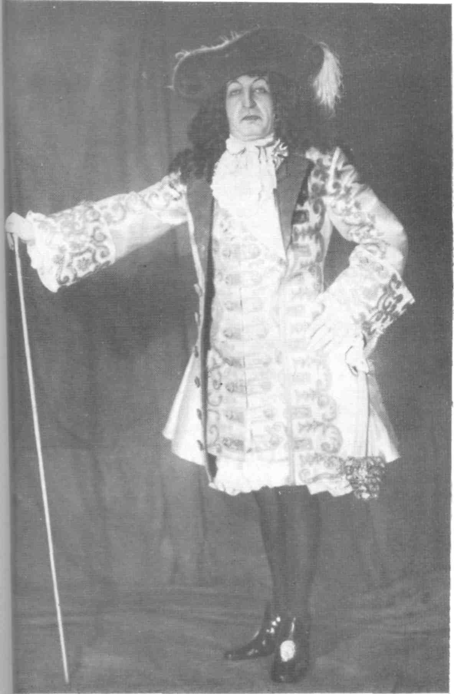Ливанов. Я чувствую, что мне хочется спасти Мольера, но как и что для этого нужно делать...
Станиславский. Мы найдем, что надо делать.
Ливанов. Если бы у меня была хоть одна фраза о том, что я был пьян, когда говорил, а что-то из роли убрать, то была бы более определенная линия.
Станиславский. Сейчас говорить об изменениях в тексте не приходится. Не надо обострять отношения с. Михаилом Афанасьевичем. Мы попали в тяжелое положение, и надо самим находить выход из него. Я стараюсь вытянуть у вас, что вам нужно, что вам хочется, что вас увлекает. Без увлечения нельзя ничего сделать. Скажите, вас увлекает линия более крутая?
Ливанов. Да, конечно.
Станиславский. Вам надо затруднить ваше положение к встрече с Мольером. Вам трудно пойти к нему. К этому можно подойти только через картину в «Кабале». Если вы будете просто негодяй, то вам совсем нетрудно будет показаться Мольеру. Вам понятно это?
Ливанов. Да.
Станиславский (Соснину). Скажите, вам роль нравится?
Соснин. Вообще — да, но в этой картине «Кабалы» — нет, не нравится.
Станиславский. Тут нужно было ядовитее, больше иезуитства, сильнее напор на Муаррона и в то же время казаться каким-то приятным. Вообще надо режиссерски облегчить положение где мизансценами, где паузами, где намеками, где шепотом,
но не словами. (Соснину.) Вам хочется дать сильного человека, идущего на все средства для достижения цели?
Соснин. Конечно. [...]
Станиславский (Ливанову). Пьеса замялась, трудно работать. Я стараюсь помочь вам освежить роль... Трудно, но играть можно. Ступени есть. Конечно, железные башмаки лучше убрать. За это будут придираться. Когда вы нащупаете трагизм своего положения, то только одно движение палача уже даст вам трепет.
Ливанов. Я вообще ненавижу пьесу и свою роль. Не люблю этой картины.
Станиславский. Но полюбить необходимо. Ничего не поделаешь. Ведь существует актерская техника. Мне никогда не удавалось играть те роли, которые нравились. Мне хотелось играть дядю Ваню, а играл я Астрова, хотел играть Лопахина, а играл Гаева. И так почти во всех пьесах. Вот только роль Штокмана мне нравилась. А может быть, так и вернее: если бы играл те роли, которые нравились, то, вероятно, было бы хуже. Пьеса Булгакова — хорошая, превосходная. Мы кое в чем не согласны с автором, но со временем мы все эти трудности, связанные с текстом, преодолеем. Картина «Кабала» — самая трудная. Сейчас уже намечена внутренняя линия поведения Муаррона. (Соснину.) Очень важен темп в сцене с королем, где вы показываете темперамент; потом в сцене исповеди. С Ар-мандой очень крепкий тон. Надо искать доброго там, где он злой. Когда архиепископ действительно сатана — так это в приемной короля на фразе, обращенной к Одноглазому: «Что же вы его не кололи?» Если я вижу по-настоящему злое лицо, то и вся ваша маска будет мне понятна. А к Муаррону, как к ребенку: «Я возьму тебя к королю». К концу все присутствующие на заседании Кабалы разжигаются еще сильнее. Надо подбросить какое-то новое действие. Здесь, если утрировать, то последние слова надо спеть, как с амвона. [...]
Надо дать ряд задач также народной сцене.
Я сейчас настаиваю на схеме роли, потому что это ближайший путь к созданию роли.
Другой способ — показать актеру, как надо сыграть, или посоветовать кого-то скопировать. А, копируя, он пойдет уже невольно от себя.
Психологию жизни двигают ум и воля. Ум — это представление суждения. Воля — чувство. Попробуйте отделить волю от чувства. Представление суждения — это признак ума. Ум тогда начинается, когда что-то точно представляешь себе и говоришь об этом. Говорить слово надо, четко представляя себе, что оно изображает, должны быть четкие видения. Культуры слова сейчас нет, нет любви к слову. Внутренняя линия роли, видения актера помогают сделать слово ярким и убедительным. Слово без представления того, что оно изображает, это не слово, а мелкий звук. Та или иная интонационная окраска слова должна вылетать из подсознания.
На этом беседа по пьесе прекращается.
Константин Сергеевич вспоминает, как он писал книгу «Моя жизнь в искусстве». Написал эту книгу во время пребывания за границей, подал мысль о ней Морис Гест. Эта книга воспоминаний писалась почти на ходу: в антрактах во время спектакля, в актерских уборных, и была написана очень быстро.
Далее Константин Сергеевич с Н. А. Подгорным вспоминают то ужасное состояние, которое было у Константина Сергеевича, когда они в 1914 году, после объявления Германией войны, возвращались на родину из Австрии. Константин Сергеевич жил в гостинице в Вене, к нему сходились почти все живущие там русские с паническими вестями о приближающейся войне. Константин Сергеевич, выслушав человек тридцать таких посетителей в день, после их ухода обыкновенно обращался к Диме, двенадцатилетнему сыну Качалова, и серьезнейшим образом спрашивал: «Ну, Дима, а ты как думаешь насчет всего этого?» Ему Станиславский верил больше всех. Диму Шверубовича, читавшего в то время все газеты, он очень любил и считал своим руководителем в вопросах политики.
Н. А. Подгорный вспоминает, что Константин Сергеевич не ездил на пароходах, у которых было меньше трех труб. Однажды, с трудом достав билет на однотрубный пароход, Подгорный уверял Константина Сергеевича, что труба очень большая и поэтому риска никакого нет.
Константин Сергеевич рассказывает, как качало их на этом пароходе: «Рояль двигался из стороны в сторону. Давали телеграмму, что мы погибаем. Когда мы садились, бури еще не было, но потом пришлось привязать все вещи и сундуки.
Зато когда в 1922 году мы попали на большой пароход «Мажестик», я рассчитал, что длина парохода равняется длине Камергерского переулка. Чтобы обойти его кругом, требовался целый час. Одна купальня была больше этой комнаты. Опасность тоже была большая, но не было так страшно. В Париже мы должны были спешно собраться после спектакля и экстренно выехать поездом в Шербург на этот пароход. Я страшно волновался, запутался со всеми вещами и грешным делом сел и заплакал. В таком состоянии меня посадили на поезд, и мы вовремя прибыли к отходу парохода. Мне дали замечательную верхнюю каюту, через которую проходила большая труба с отработанным паром и печкой. Трое суток я ехал с открытым день и ночь окном. Морской воздух и морские ванны освежили меня».
Николай Афанасьевич рассказывает, что Художественный театр обязался построить звено самолетов и подготовить для них своих летчиков, на что Константин Сергеевич шутливо заявляет: «Тогда сделайте распоряжение, чтобы актрисам запретили летать».
Н. М. Горчаков объясняет, что в летчики не всякий желающий может попасть. Они проходят медицинский осмотр. И Бруно Ясенский, описавший смерть летчика во время полета в одном из своих произведений, получил достойную отповедь компетентных людей. Говорят, что не было ни одного случая в мире, чтобы летчик во время полета умер от разрыва сердца. На это Константин Сергеевич шутя замечает: «Только меня не сажайте в самолет, а то я буду первым случаем».
Стенограмма репетиции пьесы «Мольер»
5 мая 1935 года Присутствуют: В. Я. Станицын, М. М. Яншин, Г. А. Герасимов, Б. Н. Ливанов.
Репетируется четвертый акт, картина под названием «Комната Ренэ».
Станиславский. Михаил Афанасьевич задает страшно трудную задачу актерам: играй героя пьесы и выставляй только одни его недостатки. Ведь автор нам ничего не дает положительного. Мольер — трус, эгоист, капризничает — словом, все отрицательное. Из положительных его черт дано мало.
То, что он любит свою новую супругу, это ведь понятно, она красивая женщина. Положительного тут ничего нет. А то, что он сделал в литературе, — в пьесе не проявляется. На чем же нам строить образ героя? Вот это — главная трудность роли. Трусость на сцене... Это очень сценично для комедийного образа, но как трудно сыграть трусливого героя... У Булгакова герой дается в ультра-натуралистических тонах. В роли Мольера два-три пятна светлых, остальное все черное.
Станицын. Мне кажется, Михаил Афанасьевич хочет показать затравленность Мольера.
Станиславский (Станицыну). Нам нужно играть в спектакле человека активного, страшно рвущегося в бой, и режиссер должен так сгустить обстоятельства, чтобы этому смелому человеку волей или неволей пришлось уйти в подвал, спрятаться от нападения «кабалы святош». У Мольера нет такого повода, который действительно повлек бы его прятаться в подвал своего дома. Поводы только внешние, а внутреннего повода нет. В этом трудность исполнения роли. Я бы на вашем месте, Виктор Яковлевич, трусость Мольера не подчеркивал ни в предыдущих сценах, ни здесь. Одно дело — я сам испугался и повернул не в ту сторону. Такая позиция актера окажет влияние и на следующий акт. А можно сделать так, что вас друзья потянули в другую сторону. Вы находитесь под впечатлением последней встречи с королем, который лишил вас своего покровительства, вы полны возмущения против духовенства, злы на двор, про короля кричите — тиран, и т. д. Но друзья вас уговаривают спрятаться, они боятся за вашу жизнь. Как ложится в душу такая линия? Не поможет ли вам это для большей внутренней героичности линии?
Станицын. Вторую часть картины я понимаю, но первую — еще нет.
Станиславский. Это не значит, что вы здесь, в подвале, не должны ничего бояться; но роль опекающих вас будет сильнее. На всех присутствующих налагается задача большей охраны Мольера. Ваши друзья должны быть активнее, и вам это будет полезно.
Итак, Мольера привели сюда, в подвал. Может быть, его друзья поправляют занавески, чтобы его не увидели. Режиссеру надо здесь сделать беспорядок; изобразить большую спешку; еще не уложены вещи, разобраны кровати, стоят чемоданы... Это все можно изобразить. Может быть, вы переехали сюда для того, чтобы двинуться отсюда в Англию? Это происходит в вашем же доме? Но вы переехали сюда для того, чтобы скорее двинуться в Англию. Это обстоятельство — изгнание из отечества — будет укреплять линию Мольера-героя. Вот изгнанник, поставленный вне закона. Мне кажется, это очень важный для вас момент: вы не гражданин своего отечества... Подумайте об этом. Какой это час? Утро, вечер?
Станицын. Это ночь. Сегодня утром Мольер был у короля.
Станиславский. Делайте все, чтобы было как можно тревожнее. В этом случае всегда берите
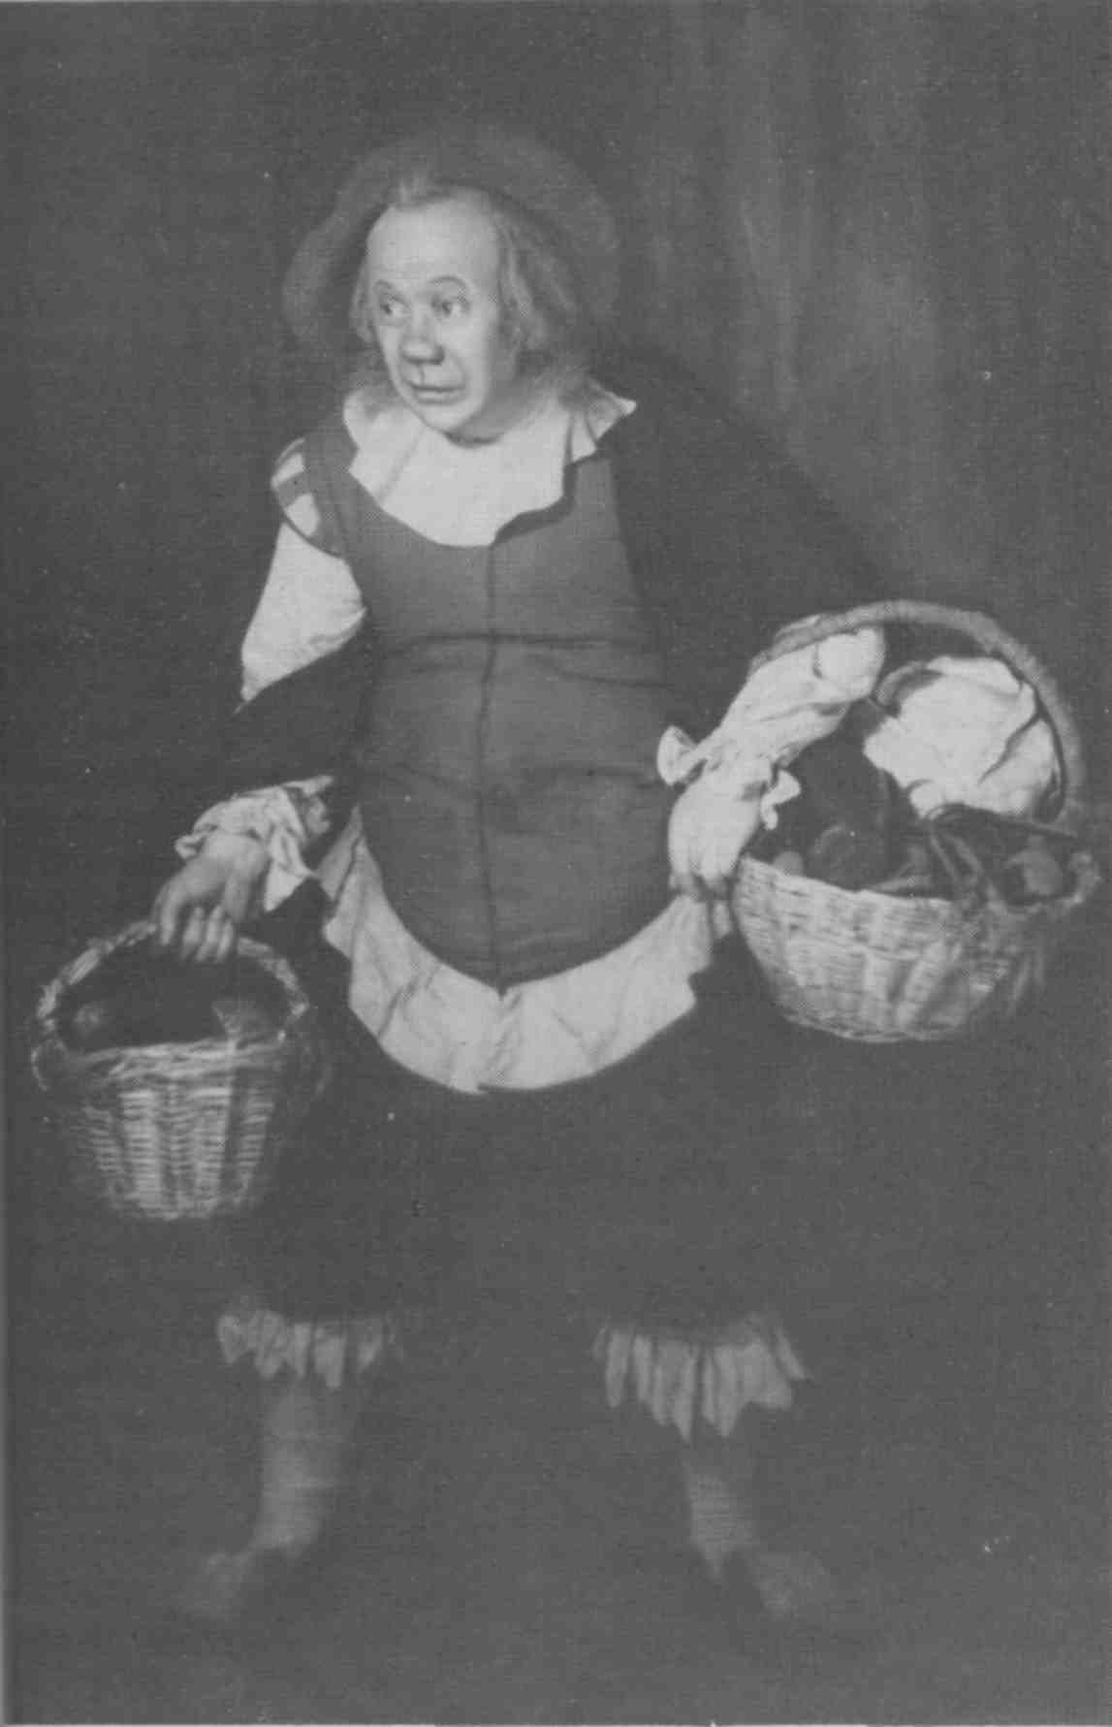
собственные эмоциональные воспоминания, которые вам наиболее врезались в память. Режиссер в данном случае не должен давать вам определенных указаний, так как он не знает, как все складывается в вашей эмоциональной памяти.
Значит — вы только что въехали сюда. Может быть, здесь кто-то закрывает окна, кто-то распаковывает на ночь чемоданы, чтобы стелить постель, достает рубашку. Нужно сделать так, чтобы не было просто какого-то разговорчика.
С т а н и ц ы н. Нами не предполагалось, что Мольер переехал в другую квартиру; он просто с верхнего этажа спустился вниз. Это подвальный этаж, это самое сохранное место.
Станиславский. Это очень важно. Можно режиссерски показать, как кто-то сверху сносит чемоданы, вот последний чемодан, который принесли. Надо создать мостик для публики и для вас. Вы здесь остались, а ваши друзья стаскивают последний чемодан. Словом, подумайте об этом. Ведь нам нужно начать сцену не с пустого места и нам нужен какой-то мостик.
С т а н и ц ы н. Это тревожная ночь. Кто-то прошел по мостовой. Ночью нельзя спать. Прислушиваются. Может быть, им кажется, что вот сейчас придут мушкетеры и арестуют Мольера.
Станиславский (Станицыну). Знаете, как трудно сразу при открытии занавеса начать играть-ожидание чего-то с высшего тона. Это очень любят авторы, но они забывают о том, что перед этим нужно было написать целый акт с закрытым занавесом. Если вы ничего раньше не пережили и начнете изображать ожидание неприятностей — дрожью, оглядкой, вы сразу же встанете на неверные рельсы. Как уйти здесь от штампа? Что делает ваша природа в тот момент, когда вы окружены опасностью? Вспоминайте при этом не самые чувства, а те действия, которые нужны. Если вы вспомните их и напишете, то у вас получится ряд действий, которые вы должны проделать.
Ведь если я вам скажу: «Получите такое-то внутреннее состояние» — разве вы сразу его получите? Возьмите ряд простых действий, о которых я говорил, размассируйте их, проделывайте каждый раз до конца. Очень скоро вы придете к тому, что два-три действия уже подведут вас к нужному настроению.
Вот я слышу какие-то шумы... Так обострите слух, чтобы малейший стук привлекал ваше внимание. Теперь начните смотреть, подойдите к окну, посмотрите... А вы не допускаете, что вам показалось, просто какой-то скрип... Пойдите туда, посмотрите — нет ли там кого-нибудь. Ощущаете, что уже создается если не самое чувство, то преддверие к этому чувству, то есть почва для зарождения чувства. Это поможет вам найти и соответствующий внутренний ритм.
То, что пропущено автором пьесы, должен создать для себя актер, чтобы не попасть на фальшивую линию. Может быть, у вас есть свои подходы, действия. Может быть, занавес открылся в тот момент, когда вы разговариваете с кем-то так, чтобы никто этого не слышал.
Я не собираюсь менять никаких мизансцен, но свяжите установленную мизансцену с тем, что вы сейчас нафантазируете. Одним словом, в самом начале сцены вы не просто сидите, а придумайте себе какое-то действие, которое вам будет помогать. «Судьба пришла в мой дом и похитила у меня все...» Кого вы обвиняете в своих несчастьях в первую очередь, короля или нет? В своих произведениях вы обличаете духовенство, аристократию, все их пороки в отдельности, все их дела при дворе. Но в то же время вы сами какое-то положение при дворе себе создали, — может быть, не очень устойчивое, но все же определенное положение. Какие-то милости при дворе вы имели, и, следовательно, некоторые симпатии ко двору у вас могли быть. Кроме театра и каких-то надежд на короля, вам же не на кого было рассчитывать. И вот представьте себе, что все это у вас рухнуло, что единственная ваша ниточка порвалась... Понимаете, какой это конфликт! Кроме того, у вас семейные неприятности: первая жена умерла, другая убежала, лучшего своего ученика и актера Муаррона вы потеряли. Понимаете вы это? Совместите все эти обстоятельства. К вам пришло одиночество, и от этого вы больше всего страдаете. Не забывайте об этом. Какой-то мистицизм. Что это в конце концов?.. Сейчас вы стоите перед всей вашей жизнью в полном одиночестве — подвал, и никого нет.
Станицын. Всего того, что я передумал за сегодняшний день, я все-таки еще не могу додумать. Я вспоминаю всю жизнь с Мадленой. Мне по моему самочувствию, по линии роли хочется как-то собраться с мыслями, а присутствующие люди мне мешают. Мольер сидит где-то и думает очень тяжелую думу. Кинолента трагического порядка проходит у него перед глазами. Лагранж его раздражает: «Перестань, Лангранж»... Ему хочется остаться одному со своими мыслями.
Станиславский. Выразите это физически. Что нужно человеку делать для того, чтобы уйти в свое воображение? Вы ведь не можете о своем будущем думать, одновременно интересуясь этой комнатой. В ту минуту, когда человек съеживается, он сокращает круг своего внимания для того, чтобы своим внутренним зрением пробегать всю свою жизнь. Значит, сужайте свой круг внимания, уйдите в этот круг. Когда вас вдруг кто-то вытащит из вашего круга — «да убирайтесь к черту...», — тогда вам будет легче сердиться на кого-то, например на Лагранжа.
(Герасимову.) А вы живете совсем другим. У вас желание найти мерзавца Муаррона.
(Станицыну.) Попробуйте простое физическое действие — сидеть и уйти мыслями в себя. Научитесь вести роль по внутренней линии; на сцене слишком много различных сильных объектов, отвлекающих вас от настоящей линии. С точки зрения Лагранжа, Бутона, ваше поведение странно; человек должен что-то активно делать, может быть собираться уехать, а у вас мысли далеко, далеко. Тут совсем другой Мольер — одинокий...
(Герасимову.) А вы от любви к Мольеру возмущаетесь, что, вместо того чтобы собираться, он никак не хочет сдвинуться с места. Вы чувствуете, у вас тут с ям взаимодействие.
(Станицыну). Вам не надо играть сумасшедшего, не надо быть сумасшедшим. Просто вы целиком уходите мыслями в другую действительность.
(К присутствующим.) Вот посмотрите, как Мольер сидит, на его фигуру. Ведь этого сыграть нельзя, это можно только не играть.
(Станицыну.) Найденное вами положение поможет вам соответственно реагировать на все окружающее, на то, что вам мешает так вот сидеть.
(Яншину и Герасимову.) На репетициях пробуйте переносить какие-нибудь предметы, укладывайте вещи. Все действия старайтесь делать таким образом, чтобы не попадать на обычные штампы. Попробуйте что-то делать и вдруг испугайтесь. Вдруг услышали какой-то шум...
(Станицыну.) Чтобы ваше состояние не стало просто статичным, нужно в нем найти какую-то активность. Ведь сама активность не придет, надо дать ей какие-то побудительные причины. Попробуйте проделать самые различные действия, которые вам помогают сосредоточиться. Когда мне что-то мешает сосредоточиться, я могу с закрытыми глазами сидеть, хорошо в таких случаях положить подбородок на спинку стула. Это очень помогает. Хорошо как-то удобно откинуться на спинку стула и думать... Найдите помогающие вам позы, и они вам напомнят о каких-то внутренних эмоциональных ощущениях. Но не берите позы, которые избиты в театре, это очень опасно, так как может вас повести не туда, куда нужно. Маленькие физические правды помогут вам разбередить себя внутренне.
Если вы поверите своим маленьким правдам, то почувствуете настоящую большую правду. Правда действий всегда связана с внутренними ощущениями, с внутренними переживаниями. Поработайте дома над этим. Может быть, вам придется переменить мизансцену; не потому, что это захочет сделать режиссер; вы почувствуете необходимость переменить место, чтобы дальше разбередить свои эмоциональные воспоминания.
(Яншину.) Попробуйте проделать все эти действия. Не просто переменить мизансцену, а именно проделать действия, которые вскрывают подсознание и подводят к правильному, нужному ритму.
Исполнители продолжают репетировать.
Яншин. Мне кажется, что нужно все складывать...
Станиславский. Откуда пришла эта мысль? Вы ее придумали или почувствовали потребность к такому действию? Это и нужно. Сами собой эмоции не вскрываются. Когда вы их заманиваете внутренними манками — свободой мышц, большим вниманием, — тогда они пойдут. Если мышцы напряжены, то тени чувств, идущие из подсознания, прячутся и вместо них появляются услужливые штампы. Гоните их! Вот у вас появилось что-то такое настоящее... Дайте этому настоящему ход.
(Станицыну.) Вы сейчас стоите, как будто ничего не делая, а действие получается огромное. С этим нельзя не считаться. Когда актер сам стал искать мизансцены — режиссеру надо молчать. Вот сейчас у вас живое лицо, а не лицо актера.
(Яншину.) Чувствуйте, как разыгрывается фантазия, потому что вы попали на линию подсознания; подсознание уже вас толкает на правильный путь. Уже есть настроение и можно играть.
Теперь еще один момент. Перевести речь на действие трудно, но это нужно сделать. Когда речь, слово связывается с действием, тогда режиссер только сиди и фиксируй, чтобы потом, если понадобится, подсказать актеру внутренний ход. Я убежден, что, овладев ролью таким путем, твердо усвоив этапные опорные моменты роли, вы сможете приходить на сцену без установленных раз навсегда мизансцен; вы сумеете каждый раз делать их заново. Имейте в виду — то, чем мы сейчас с вами занимаемся, еще только первые шаги в овладении психотехникой актера, и если вы остановитесь на этом этапе — вас перегонят. Посмотрите сейчас на другие театры. Возьмите трамовцев; они меня осаждают, просят, чтобы я позанимался с ними. Как отказать? Ведь не откажешь. И вот если Художественный театр будет стоять на месте, вас быстро обгонят. Вы должны понять, для чего существует система. Ведь систему можно очень скоро выучить, но не в этом дело; систему нужно уметь применять в работе над ролью.
(Станицыну.) Попробуйте сделать так: ваше место заточения уже известно полиции. Представьте себе такие предлагаемые обстоятельства. Как бы вы стали действовать, ожидая, что каждый момент могут прийти вас арестовывать? Надо так построить внимание, чтобы заметить, если я тихо пошевелю ногой.
В. Я. Станицын, М. М. Яншин и Г. А. Герасимов репетируют.
То же самое, что вы делаете, переведите на более скорый ритм. Найдите ритм, который бывает в те минуты, когда чего-то очень боишься. Вы представляете, как ваш дом окружает полиция? С какой стороны будут на вас нападать? Можете заранее решить, какой должен быть при этом ритм, и обозначить его взмахами руки. Когда вы этот ритм найдете — оправдайте его внутренне. Таким образом, если нужный ритм сам не приходит, вы можете «заказать» его себе, сделать и после этого непременно оправдать. Оправданный ритм уже будет являться настоящим ритмом. Это один из приемов. (Станицыну.) Пока вы стояли без движения, вы стояли замечательно правильно. Когда вы что-то делаете этой рукой, то вам портит привычная мышца. Пока мышцы не захвачены внутренним чувством — лишите себя жеста, чтобы развить внутреннее действие. Старайтесь освободиться от напряжения, чтобы руки были свободны, действуйте без всяких жестов.
Попробуйте переводить то, что вы делаете, на слова, но только не переводите это на тихие слова, ибо тихие слова — это неправильные слова, ложные слова.
(Герасимову.) «Ах, этот клавесин!.. Ящик со всякими бедами. Я ведь говорил, что он приносит несчастье, а меня не слушали».
Станицын. «Перестань, Лагранж... Ты тут ни при чем. Это судьба пришла в мой дом и похитила у меня все».
Станиславский. Уже ложь, потому что вы говорите тихо. «Судьба пришла в мой дом и похитила спокойствие...» Не думайте о чувстве, а только сражайтесь с мыслью.
Яншин. Раньше было так, что Лагранж продолжал спорить с Мольером, а я говорил, что судьба — это истинная правда.
Станиславский (Яншину). Начните действовать словами, докажите, что это не клавесин, а судьба вошла в дом Мольера.
(Герасимову.) У вас еще нет точной задачи. Тут еще не разгорелся спор, нет ритма. А ведь у вас есть задача — клавесин... Клавесин во всем виноват, — и продолжайте говорить это глазом, а Виктор Яковлевич вам будет отвечать: «Да не клавесин, а судьба...».
(Яншину.) Пока они разговаривают, вы тоже спорьте с ними. Тут должно быть так: сидят трое и спорят глазами, внутренними токами. Делайте это с совершенно нейтральным лицом. Вы играете интонацию. Пока Виктор Яковлевич говорил: «Нет, не клавесин...», вы уже зацепились за это глазами...
У вас есть темперамент и хороший темперамент, но вы переходите к помощи мышц, и вот тут-то и попадаете в ловушку. (К- С. показывает.) Для того чтобы проявить свой темперамент, актер всегда начинает суетиться. У вас темперамент есть, вам нужно только открыть его, и когда вы его откроете — вы сами себя не узнаете. А вы делаете так: как только темперамент не приходит, вы начинаете всячески изощряться в своих жестах. Начните действовать глазами, защищайте Мольера. Чем вы можете помочь Виктору Яковлевичу? Помогайте ему. Ведь когда спорят, трудно удержаться и не вмешаться в спор. Постарайтесь помочь ему лучеиспусканием, гипнотизируйте его в этом смысле. Закидывайте, закидывайте...
«У меня у самого трагическая судьба...» — нарисуйте мне это, как это было, чтобы я это увидел зрением, то есть говорите не уху, а глазу. Нарисуйте так, чтобы Мольер это увидел. «Например, я торговал пирожками...» Не давайте ему опомниться. Устроил кухню, пек пирожки, и ни один человек их не купил. Почему же ни один человек не купил? Ведь это судьба, невозможно чтобы ни один человек не купил. Захотел стать актером — попал к вам, и ни одной роли.... (К. С. показывает.)
Вы чувствуете, что я говорю и делаю паузы? Что это за паузы? Хотел быть актером... Я вам даю время это увидеть. Зачем вы делаете ударение? (К- С. показывает, как произносить эту фразу.)
«У меня у самого трагическая судьба» — положите эту трагическую судьбу Мольеру в ухо.
«Торговал в Лиможе пирожками» — покажите, как вы торговали честно и ни один человек не покупал. (Яншин репетирует.) Вы сейчас не торговали, вы только пробовали пройти в ворота, а торговать не стали. Покажите мне, как вы торговали целый месяц, ходили-ходили, и никто ничего не покупал. Ни одной роли вам не дали, ни одного пирожка у вас не купили — это то, ради чего вы говорите свой текст. Почему вы не договариваете те слова, которые нужно говорить? Покажите мне мысль, что человек в течение месяца торгует пирожками и ни одного пирожка не продал. Ну, хотя бы один пирожок! (Яншин репетирует.) Я не совсем понимаю, почему вам хочется так говорить. Скажите эту мысль: «Я торговал, и ни одного пирожка не купили». Говорите эту мысль.
Яншин. Меня смущала такая обреченность своей судьбы.
Станиславский. Вы избаловали свою волю. Вместо того чтобы тревожить свою волю, вы подсовываете нам свое обаяние. Обаяние у вас есть. Берите фразу правильно, так, как она написана. Попробуйте вскрыть свои внутренние возможности.
(Яншин репетирует.) Теперь продолжайте эту линию, которую почувствовали, продолжайте хоть полгода, не обрывайте эту линию, давайте этой линии какой хотите ход, вспоминайте аналогичные факты из личной жизни. Вдруг слышите шаги, появляется человек...
Яншин. Мы предполагали сделать таким образом, что Муаррон появляется неожиданно.
Станиславский. Но как же так — у вас и слух и зрение обострены, а пришел человек — и вы не слышали, как он вошел. Мне кажется, лучше сделать таким образом... (К. С. показывает.) Вы слышите шаги... Кто-то идет... Может быть, это убийцы, подосланные герцогом. Здесь перемена вашего внутреннего настроения. Согласны вы с этим? (Ливанову.) Что у вас?
Ливанов. После того как я ушел от короля, я понял, что я потерял все в жизни, потерял молье-ровский театр — все то, ради чего я жил. Кроме всего прочего я совершил гнуснейшее преступление, я был в связи с женой Мольера, я предал Мольера, его сейчас казнят. Ведь Муаррон не может не знать, что кровосмесительство карается смертью. Значит, ясно, что Мольера должны будут казнить. Кроме того, я был в «Кабале святош», то есть почти присутствовал на казни Мольера, я видел палачей и т. д. Кроме того, я был у короля, который предложил мне стать сыщиком и отказал мне в театре. Я совершенно уничтожен, уничтожена моя жизнь и всякие атрибуты человеческого достоинства. Мольер уничтожен физически и уничтожен как мой отец, то есть у меня ничего нег, я невероятнейший подлец. Что же мне остается? Либо предавать дальше, либо повеситься. Другой дороги у меня нет. Это все мне совершенно ясно.
Я отправляюсь в кабак и пьянствую. Представляю себе, как это происходило — вероятно, в глубочайшем одиночестве. Я решаю повеситься. Я приобретаю веревку. У меня есть письмо, где я пишу, что я большой мерзавец, подлец. Письмо, видимо, написано после изрядного количества выпитого вина. Но тут я вдруг почувствовал необходимость проститься с Мольером и после этого покончить все земные счеты.
Станиславский. Чувствуете, что вам действительно нужно самоубийство? Это нафантазировано, это вошло вглубь?
Ливанов. Да. Теперь я прихожу к Мольеру в дом, чтобы проститься с ним и, больше того, даже успокоить его тем, что я сейчас должен повеситься. Вот я с ним пришел прощаться. Чувства обострены. Ведь благодаря тому, что я выпил, я еще острее все чувствую.
Станиславский. Это уже подсознание, этого трогать не нужно. Но что при таких обстоятельствах человек делает? Как он действует?
Ливанов. Во-первых, страшно решительно, то есть я сейчас могу смести все преграды, которые стоят передо мной.
Станиславский. Это дальше. А по отношению к Мольеру?
Ливанов. Я пожертвовал бы чем угодно, вплоть до своей жизни, чтобы увидеть Мольера. Во всяком случае я буду всеми средствами стараться это сделать. Я увидел, что дом находится сейчас в полном опустошении: Мольера в его комнате нет, Лагранжа и Бутона я тоже не нашел, Арманда бежала. Дом пустой.
Станиславский. Что же заставило вас прийти сюда, вниз, в подвал? Поиски Мольера? Значит, когда вы входили, вы думали — может быть, его и здесь нет. Значит, вы его искали и вдруг увидели?
Ливанов. Я вошел и не знаю, что мне делать.
Станиславский. Ответьте мне честно: как бы вы стали действовать в подобных обстоятельствах? Сколько вам нужно дней думать, сколько нужно просмотреть кинолент?
Ливанов. Мне хочется еще раз увидеть Мольера. Я сразу понимаю, в каком он находится состоянии.
Станиславский (Станицыну). Имейте в виду, что у вас действительно безвыходное положение. Как это оправдать? Вы должны уйти в свои думы, в какое-то дело, в какие-то мысли, чтобы пропускать свою киноленту. (Ливанову.) А вам нужно войти очень осторожно. Туфли не снимайте, потому что сидящая в пятом ряду Марья Ивановна не даст покоя мужу вопросами — почему он снял туфли? Но вы войдите так, как будто бы вы без туфель.
Теперь решайте, что вы будете делать. Вчера мне говорили, что Михаил Афанасьевич не хочет, чтобы было два героя в пьесе. Мне кажется, он ошибается. Два героя в пьесе могут быть. Разве в «Отелло» Яго не герой? В трагедиях постоянно существуют два героя. Ведь если вам не с кем сражаться или приходится сражаться с ничтожеством — какой же вы герой? Мне кажется, что у автора пьесы есть опасение, как бы кто-нибудь не отвлек внимание от главной роли. Может быть, это неуверенность от того, что недостаточно ярко написана главная роль. Но Муаррон нисколько не уменьшит значение Мольера в пьесе, если он будет человеком, а не мелким жуликом.
Теперь скажите, что же вы будете делать при первой встрече с Мольером? То, что вы делаете до сих пор, ясно: вы были наверху, прошли по этой лестнице, спросили у того, кто есть при входе, может быть, там стоит привратник, а если привратника нет, то вы идете на всякий случай вниз и вдруг наталкиваетесь на Мольера. Что бы вы тут сделали? Вы с ним встретились. Что бы вы в этот момент сделали? Я, например, сейчас понял, что бы я сделал, а вы?
Вот я пришел. Буду я смотреть ему прямо в глаза? Нет, не могу. Что же я могу делать? Я должен себя подставить под ругань, под упреки, должен выждать, что будут делать другие, а сам своей инициативы проявлять не могу. Значит, я буду стоять и смиренно ждать.
Лагранж выстрелил... Я не двинусь... Стреляйте дальше. Если под этим не будет то, что я сейчас говорил, то будет мертвое состояние, а если у вас будет внутри ожидание — «ну, казни», — это будет совсем другое. Что вам дает возможность взглянуть на Мольера?
Ливанов. Я стою под обстрелом. Лагранж бросается на меня и начинает меня душить. Я не сопротивляюсь. Он меня бросает в кресло, бьет меня. Я очень внимательно слежу за тем, что будет дальше.
Станиславский. Чувствуете, что Мольер за вас заступается? Что вы будете делать? Попытаться на него посмотреть сбоку или прямо посмотреть в глаза?
«С чем пожаловал, сынок?» Чувствуете, что здесь можно поклониться. Я тут, может быть, даже заплакал. Может быть, я даже не смог бы встать со своего места.
Ливанов. Этого я не могу сделать.
Станиславский. Я только спрашиваю. Человек, который не может встать, как он оправдает это невставание? В чем больше гнета, в чем больше вины? Отчего вы не встали бы? В этом тоже сказывается личность. Если у меня с человеком какие-то взаимоотношения, — я невольно встаю, а тут ведь
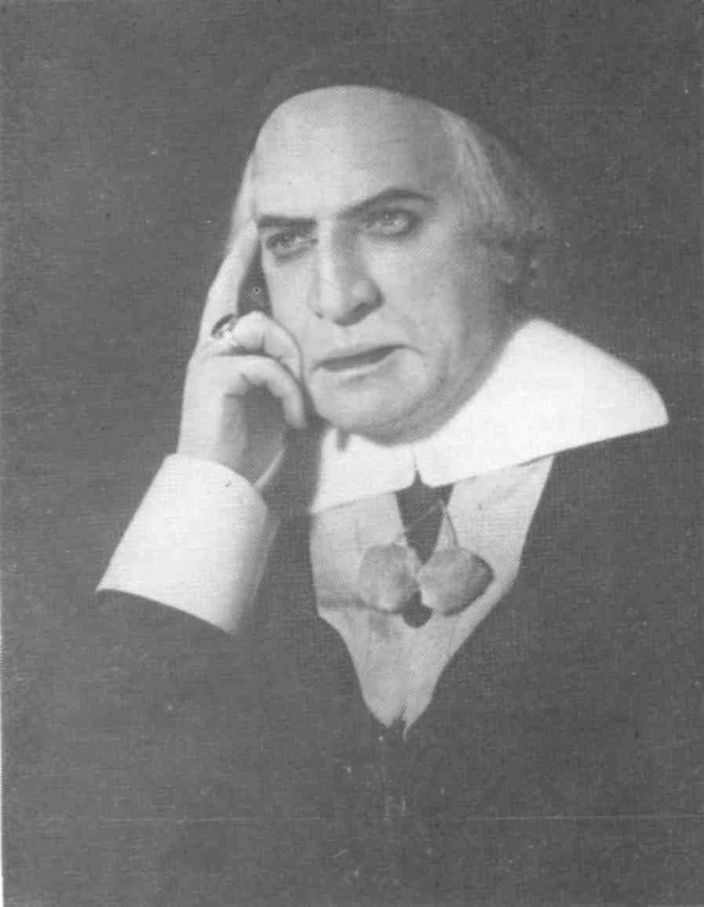
не существует никакой этики, никаких законов. Я уже вне закона.
«Без поклонов говори, что тебе требуется». Значит, поклона не вышло. (Станицыну.) Вы сейчас играете результат. Для чего вы идете к Муаррону? Вы хотите понять, почему Муаррон пришел. Сделайте это без единого жеста. Что вам нужно делать, чтобы понять, зачем он пришел?
С т а н и ц ы н. Мне нужны его глаза, но он не показывает глаз.
Станиславский. Он не показывает глаз, значит, надо искать другие пути. Идите и исследуйте человека. Рассматривайте, в каком он сейчас состоянии, исследуйте его. (К.. С. показывает.) Вы чувствуете, что моя длинная пауза — это есть лучеиспускание? Чувствуете, что уже жест будет только мешать в этом случае? (Станицын репетирует. К- С. показывает.) «С чем пожаловал, сынок, что тебе нужно, зачем ты пришел? Я не понимаю, для чего ты пришел, что ты можешь еще выудить в моем доме?» Понимаете, в чем дело? Сцена получилась, потому что вы сейчас действительно исследовали Муаррона. А сколько яда, горечи в том, что он сидит, а вы стоите! Продолжайте вести эту линию. (Ливанову.) Встать страшно, двигаться тоже нельзя. Как вы будете здесь кланяться?!
«Без поклонов говори...» (Ливанову.) Понимаете, что вы здесь будете плакать настоящими слезами? Раньше я не чувствовал, что вы плачете, а сейчас почувствовал. Внутренне вы наполнены, а услужливые руки, которые упали, мешают. Когда вы играете тончайшими фибрами вашей души, руки только мешают. (К. С. показывает.) Проверяйте меня, и если я делаю что-то неправильно, то говорите. Теперь большой человек смотрит или просто грозный человек? Если Мольер и Муаррон будут сидеть и оба лить слезы, то больше мне ничего не нужно. Даже если не будет слез, то попробуйте правильно утирать платком глаза и правильно, аккуратно заканчивать каждое действие.
Ливанов. Когда прерывается внутренняя линия, то мне очень трудно.
Станиславский (Ливанову). Мне хочется, чтобы вы этим состоянием технически владели. «Без поклонов говори, что тебе требуется». Полная мягкость мышц. Размассируйте предварительно слова, в чем их смысл. Вы говорите, что Мольер остается уважаемым учителем, потом вы говорите, что хотели бы вернуться на прежнее положение, но знаете, что это невозможно. Вот одна мысль, которую вы должны выразить словами. Потом вы говорите, что хотите покончить жизнь самоубийством. Это положение щекотливое. Найдите оправдание, при каких обстоятельствах вы можете об этом говорить. (К. С. показывает.) Вы должны все выплакать, и когда вы достаточно очиститесь, то можете подойти к Мольеру. Если вы все это оправдаете, тогда вы еще больше заплачете. Оправдание ищите сами, не ждите подсказов режиссера. «Перед тем, как убить себя, позвольте мне только посидеть здесь... только позвольте мне присесть и набраться сил, чтобы потом пойти и убить себя». Это оправдаете? Чувствуете, что взглянуть на Мольера еще невозможно, что нужно все выплакать, выплакать... Тут публика будет рыдать вместе с вами.
(Герасимову.) Вы ждете, что Мольер с гневом набросится на Муаррона. Может быть, вы присели с мыслью: когда он будет уходить, я его тут убью. (Яншину.) Вы чем живете?
Яншин. Я слежу, как все происходящее подействует на сердце Мольера.
Станиславский. Может быть, вы принесете какие-нибудь лекарства, чтобы в случае чего сейчас же подойти к нему. Попробуйте делать это временно, чтобы не было пустого места в роли. Это вам поможет на будущее. Мне сейчас нужно сделать так, чтобы никого из вас не оставить без действия. Действие поможет вам найти то настроение, которое нужно.
(Герасимову.) Вы выжидаете, выжидаете. Как-то переглянулись с Бутоном. Что же это значит? Муар-рон рыдает? Как какой-то блудный сын?! Как это случилось? Кто же такой Мольер после всего этого? Начните Мольера вовсю крыть... «Да вы тряпка...»
Станицын. Ведь Мольер понимает, как раскрывается человеческое сердце.
Станиславский. Благодаря своему темпераменту Мольер может так разволноваться, что сейчас же с ним будет припадок. Тут не может быть середины. «Вставай, не протирай штаны...» Так ласково, ну вставай, а вот то, что ты оставил в кабаке кафтан, это свинство. Потяните его за уши.
Тут вы шутите вовсю. Для Лагранжа это совершенно нестерпимая штука. Он даже не может на это смотреть.
(Ливанову.) Когда встаете на колени, то просто немного отдохните около Мольера, не смотрите ему в глаза. Если вызовете тихий смех зрителя, то ничего, если будет «го-го-го» — то это уже скверно.
«Король сказал, что я плохой актер...» Тут вы дерзните посмотреть Мольеру в глаза, можете здесь даже расхохотаться. Тут уже совсем полное примирение, примиряйтесь на актерстве.
Бутон хохочет, хохочет, а Лагранж страшно возмущается.
(Станицыну.) Говорите Муаррону: «Врет король... дурак... негодяй, тиран, да еще ничего не понимает в искусстве; нечего сказать, хорош этот король. (К. С. показывает.) Ну какой он дурак, не понимает, что ты актер первого ранга. Как же этот король мог понять «Тартюфа»!
Король, который сделал меня несчастным, ничего не понимает, — отнеситесь к этому очень серьезно, без шутки. (Станицын репетирует.) Нет, это еще не действие. Покажите мне, что означают слова: «какой у нас король, даже этого не понимает».
Муаррон уже как близкому человеку говорит Мольеру: «Король предложил мне быть сыщиком». (Станицыну.) Понимаете, какая это подлость? Понимаете, какой король, меня чуть не выгоняет, а Муаррона нанимает в сыщики?! Убедите нас, что этот король, покровитель искусства, ничего в искусстве не понимает.
«Вот сердце человеческое». Мольер относится к этому очень серьезно, как артист, как режиссер. «У тебя сердце человеческое... а король ошибся». Утешайте его, расцелуйте его.
«Ты актер первого ранга» — тут вы Муаррону все возвращаете, целуйте его... «А вот в сыщики ты ему не годишься, потому что сердце у тебя хорошее».
Весь этот разговор — розовый луч в вашей мрачной жизни, а вот теперь вернитесь к прежнему и сообщите Муаррону, как единственному другу, который остался у вас, о постигшем вас горе. Почувствуйте его близость и скажите ему самые сокровенные мысли, скажите ему, как единственно оставшемуся около вас артисту, единственному человеку, который может вас понять: «Но я больше играть с тобой не буду, я должен отречься от искусства». Те — не поймут это, а вот тебе я скажу: «Я с тобой играть больше не буду».
Вы сейчас вдвоем, у вас остался только он. Здесь два артиста говорят о самом дорогом в жизни — театре.
«Вот если меня даже спасут, все-таки моей жизни нет, потому что играть то, что я так долго создавал, — я не смогу». Скажите еще чище одну мысль: «Я сожалею, что мне не придется больше с тобой играть». Понимаете, сколько значения в этой фразе! Когда вы поймете, сколько значений в этой фразе, тогда выберете себе то, которое больше всего полюбите, и его скажете. У вас здесь есть какая-то грустная лирическая нотка, которая покрывает лаком, нивелирует первое и второе значение.
Станицын. Нет, я сейчас просто устал.
Станиславский. Мне важно, почувствовали ли вы все на этой репетиции правду. И не потому, что вы считаетесь лучшими актерами в театре. Ни один театр не может сделать того, о чем мы с вами сегодня говорили, чего добивались. Вы поняли, что я сегодня овладел вашими душами, мог дать вам такие задачи, которые поставили бы вас на новый путь... Это не со всеми можно сделать. С Малым театром этого сделать нельзя. Здесь нужна какая-то особая культура, нужно уметь подойти к этой актерской технике. Мы возвращаемся к природе человеческой, и природа сама начинает играть. Сегодня вы нащупали природу этой сцены, и это очень много. Чтобы вернуть себя к природе, надо прежде всего научиться выдергиванию штампов.
Но есть другой подход: вместо того чтобы выдергивать штампы, оправдать все, что делаешь на сцене. Тогда штамп может стать настоящим действием. Если по всей пьесе найти эту природу, тогда вы поймете не только в чем дело, но вы почувствуете эту природу. Эту пьесу вылечить ничего не стоит, просто нужно правильно логически действовать. Все то, что вы наработали, не должно пройти бесследно.
У вас еще от чего трудности? (Ливанову.) Например, в картине «Кабала святош» у вас получилось 25—40 задач. А я вам скажу, что их гораздо меньше. Вам там нужно понять, в чем дело, и не допустить боли. Я вам даю только две задачи. Разве эти две задачи не нанизывают десяток других? Если вы эти две задачи примете, размассируете, то уже получится огромная сцена. Не допустить палачей до своих ног. Понять, в чем дело. И первое и второе вам нужно для спасения Мольера. Если вы допустите до ломания костей, то можете проговориться. Но ваше желание спасти Мольера должно быть так сильно, чтобы вы действительно не допускали палачей до своих ног.
Когда вы эту схему ухватите, вы уже актер, и вы все сможете сделать, чтобы преодолеть трудности пьесы.
Публикация и вступительная статья И. Виноградской

Н. П. Ульянов. Мои встречи. М., 1952, стр. 214.
«Вся пьеса в целом (а следовательно, и постановка), — писал Н. М. Горчаков незадолго до премьеры «Мольера»,— рассматривалась нами как своеобразная современная транскрипция знаменитого некогда жанра исторической мелодрамы» («Литературная газета», 1936, 10 февраля).
Музей МХАТ. Архив К. С., № 7900.
Эта беседа в записи и редакции Н. М. Горчакова (без включения высказываний исполнителей ролей) была опубликована в книге: Н. М. Горчаков «Режиссерские уроки К. С. Станиславского».
Б. Я. Петкер репетировал в этот день роль Бутона как дублер М. М. Яншина.

